

### TRƯỜNG ĐẠI HỌC XÂY DỰNG KHOA CÔNG NGHỆ THÔNG TIN

🙦  🙤

ĐỒ ÁN

TỐT NGHIỆP ĐẠI HỌC

NGÀNH CÔNG NGHỆ THÔNG TIN

**XÂY DỰNG HỆ THỐNG QUẢN LÝ KHO**

**NGUYÊN VẬT LIỆU SẢN XUẤT XE Ô TÔ**

|  |  |
| --- | --- |
| Sinh viên thực hiện: | **TÔ TIẾN VIỆT** |
| Mã sinh viên: | **224564** |
| Lớp: | **64PM2** |
| Giảng viên hướng dẫn: | **ThS. NGUYỄN ĐÌNH ANH** |

HÀ NỘI **-** 12/2023

# LỜI CẢM ƠN

Để đạt được kết quả như ngày hôm nay, bên cạnh việc bản thân nỗ lực phấn đấu trau dồi kiến thức thì không thể thiếu được sự quan tâm, chỉ bảo tận tình và những lời động viên chân thành và quý báu từ phía Thầy Cô, gia đình, bạn bè.

Em xin chân thành cảm ơn Thầy Nguyễn Đình Anh, là người đã tận tình hướng dẫn em, giúp em giải quyết các vấn đề, chỉ bảo em trong suốt thời gian thực hiện đề tài.

Em cũng xin gửi lời cảm ơn sâu sắc đến quý Thầy Cô trong Bộ môn Công nghệ phần mềm - Khoa Công nghệ Thông tin Trường Đại học Xây dựng Hà Nội đã tận tình giảng dạy, trang bị cho em những kiến thức quý báu trong những năm học vừa qua đồng thời đã tạo điều kiện tốt cho em thực hiện đề tài này.

Thêm nữa, em xin gửi lời cảm ơn chân thành tới những anh, chị và các bạn ở Công ty VN CLOUD đã nhiệt tình giúp đỡ, góp ý để em có thể hoàn thiện được đề tài tốt nghiệp này.

Mặc dù đã rất cố gắng hoàn thành ĐATN này trong phạm vi và khả năng cho phép, nhưng chắc chắn em sẽ không thể tránh khỏi những thiếu sót, kính mong sự cảm thông và tận tình chỉ bảo của quý Thầy Cô.

Hà Nội, Ngày … Tháng … Năm … Sinh viên

Tô Tiến Việt

# PHIẾU GIAO NHIỆM VỤ ĐỒ ÁN TỐT NGHIỆP

Thông tin về sinh viên

Họ và tên sinh viên: Tô Tiến Việt Điện thoại liên lạc: 0336750810

Email: [viet224564@huce.edu.com](mailto:viet224564@huce.edu.com)

Lớp: 64PM2 Hệ đào tạo: Chính quy Năm tốt nghiệp: 2024 Đồ án tốt nghiệp được thực hiện tại: Đại học Xây dựng Hà Nội

Thời gian làm ĐATN: Từ ngày 01/10/2023 đến 31/12/2023

Mục đích nội dung của ĐATN

Xây dựng Hệ thống Quản lý kho nguyên vật liệu sản xuất xe ô tô.

Các nhiệm vụ cụ thể của ĐATN:

1. Tiếp nhận bài toán nghiệp vụ
2. Nghiên cứu quy trình nghiệp vụ
3. Tìm hiểu kiến trúc hệ thống tổng thể
4. Phân tích thiết kế hệ thống
5. Xây dựng hệ thống:

Hệ thống bao gồm các chức năng chính sau:

* + Quản lý danh mục các loại nguyên vật liệu sẽ được nhập về kho để lưu trữ, quản lý danh sách các nhà cung cấp nguyên vật liệu và danh sách các công ty chuyên chở hàng từ nhà cung cấp đến cảng trung chuyển.
  + Quản lý danh sách các đơn đặt hàng đến các nhà cung cấp, quản lý danh sách các lô hàng, quản lý danh sách các hóa đơn, hóa đơn vận tải đường biển, khai báo hải quan khi lô hàng cập cảng.
  + Quản lý danh sách các container (các container đang trên đường vận chuyển và các container đã về đến kho), tạo phiếu nhập kho và xem lịch sử nhập kho theo từng kho.
  + Quản lý danh sách thông tin, số lượng các nguyên vật liệu đã nhập về từng kho, danh sách các yêu cầu đặt hàng từ các nhà máy sản xuất, tạo phiếu xuất kho, thống kê số lượng nguyên vật liệu đã nhập về theo từng kho, số lượng nguyên vật liệu đã chuyển đến nhà máy.
  + Quản lý danh sách hóa đơn các nguyên vật liệu đã chuyển đến nhà máy, thống kê tổng số lượng, tổng giá tiền trên hóa đơn, xem lịch sử xuất kho.
  + Quản lý tài khoản người dùng.

Lời cam đoan của sinh viên:

Tôi – *Tô Tiến Việt* - cam kết ĐATN là công trình nghiên cứu của bản thân tôi dưới sự hướng dẫn của ThS. Nguyễn Đình Anh

Các kết quả nêu trong ĐATN là trung thực, không phải là sao chép toàn văn của bất kỳ công trình nào khác.

Hà Nội, ngày tháng năm

Tác giả ĐATN

*Tô Tiến Việt*

Xác nhận của giảng viên hướng dẫn về mức độ hoàn thành ĐATN và cho phép bảo vệ

………………………………………………………………………………………

………………………………………………………………………………………

………………………………………………………………………………………

………………………………………………………………………………………

………………………………………………………………………………………

Hà Nội, ngày tháng năm Giảng viên hướng dẫn

###### *ThS. Nguyễn Đình Anh*

**MỤC LỤC**

**DANH MỤC HÌNH ẢNH**

#### GIẢI THÍCH THUẬT NGỮ, TỪ VIẾT TẮT

|  |  |  |
| --- | --- | --- |
| **STT** | **Từ viết tắt** | **Ý nghĩa** |
| 1 | ĐHXDHN | Trường Đại học Xây dựng Hà Nội |
| 2 | CNTT | Công nghệ Thông tin |
| 3 | CSDL | Cơ sở dữ liệu |
| 4 | PM | Phần mềm |

# TÓM TẮT NỘI DUNG ĐỒ ÁN TỐT NGHIỆP

Xây dựng Hệ thống Quản lý kho nguyên vật liệu sản xuất xe ô tô bao gồm các nội dung chính:

1. Tiếp nhận bài toán nghiệp vụ
2. Nghiên cứu quy trình nghiệp vụ
3. Tìm hiểu kiến trúc hệ thống tổng thể
4. Phân tích thiết kế hệ thống
5. Xây dựng hệ thống: bao gồm các chức năng chính:
   * Quản lý danh mục các loại nguyên vật liệu sẽ được nhập về kho để lưu trữ, quản lý danh sách các nhà cung cấp nguyên vật liệu và danh sách các công ty chuyển chở hàng từ nhà cung cấp đến cảng trung chuyển.
   * Quản lý danh sách các đơn đặt hàng đến các nhà cung cấp, quản lý danh sách các lô hàng, quản lý danh sách các hóa đơn, hóa đơn vận tải đường biển, khai bảo hải quan khi lô hàng cập cảng.
   * Quản lý danh sách các container (gồm các container đang trên đường vận chuyển và các container đã về đến kho), tạo phiếu nhập kho và xem lịch sử nhập kho theo từng kho.
   * Quản lý danh sách thông tin, số lượng các nguyên vật liệu đã nhập về từng kho, danh sách các yêu cầu đặt hàng từ các nhà máy sản xuất, tạo phiếu xuất kho, thống kê số lượng nguyên vật liệu đã nhập về theo từng kho, số lượng nguyên vật liệu đã chuyển đến nhà máy.
   * Quản lý danh sách hóa đơn các nguyên vật liệu đã chuyển đến nhà máy, thống kê tổng số lượng, tổng giá tiền hóa đơn, xem lịch sử xuất kho.
   * Quản lý tài khoản người dùng.

### CHƯƠNG 1: GIỚI THIỆU ĐỀ TÀI

#### Cơ sở thực tiễn

Ngày nay, trong thời đại 4.0 khi mà khoa học – công nghệ là một công cụ không thể thiếu trong rất nhiều lĩnh vực quản lý khác nhau như kinh tế, giáo dục, y tế, …, Công nghệ thông tin (CNTT) đã luôn khẳng định được thế mạnh rõ ràng và ngày càng thay thế các phương thức quản lý thủ công.

Ở nước ta, các nguyên vật liệu để lắp ráp và sản xuất xe ô tô hầu như không thể tự sản xuất được mà phải nhập từ nước ngoài về. Chính vì vậy, kho chính là cầu nối từ các nhà cung cấp đến các nhà máy lắp ráp và sản xuất xe ô tô. Do đó việc quản lý kho nguyên vật liệu là vô cùng quan trọng. Tuy nhiên nếu sử dụng phương pháp quản lý thủ công sẽ không hiệu quả, có thể xảy ra tình trạng nhầm lẫn, sai sót khi ghi trên giấy. Mặt khác, quản lý kho là một công việc quan trọng đòi hỏi bộ phận quản lý phải tiến hành nhiều nghiệp vụ phức tạp, từ khâu đặt hàng đến khi nhận hàng, từ khi xuất kho cho đến khi đến được khách hàng. Các công ty hay doanh nghiệp sẽ không chỉ quản lý một kho mà sẽ tổ chức quản lý nhiều kho trên nhiều địa điểm khác nhau.

Việc ứng dụng CNTT đã mang lại bước đột phá mới cho công tác quản lý kho, giúp doanh nghiệp, công ty năm bắt được thông tin về hàng hóa, vật tư, nguyên vật liệu và sản phẩm một các chính xác kịp thời. Đặc biệt với quản lý kho nguyên vật liệu sản xuất xe ô tô, số lượng và loại nguyên vật liệu rất cần được theo dõi chính xác từ lúc đặt hàng đến khi về kho. Việc nhầm lẫn về loại nguyên vật liệu hay sai sót về số lượng đều sẽ ảnh hưởng rất lớn đến chất lượng xe ô tô khi đến tay người tiêu dung. Chính vì vậy việc ứng dụng CNTT vào việc quản lý kho nguyên vật liệu sản xuất xe ô tô nói riêng và quản lý kho nói chung đều mang lại lợi ích rất lớn tới các nhà quản lý. Người quản lý có thể dễ dàng đưa ra các chiến lược đúng đắn, nâng cao chất lượng hoạt động quản lý.

#### Mục tiêu đồ án tốt nghiệp

Xây dựng phần mềm hoạt động trên nền web để năng cao hiệu quả quản lý danh sách các nguyên vật liệu, danh sách các container, tính toán các chi phí, thống kê số lượng...

#### Đề xuất giải pháp

Để giải quyết bài toán nêu trên, sinh viên thực hiện đồ án tốt nghiệp đề xuất xây dựng giải pháp phần mềm dựa trên nền web sử dụng ngôn ngữ C#, ASP .NET để

xây dựng hệ thống, sử dụng hệ quản trị cơ sở dữ liệu SQL Server để lưu trữ dữ liệu. Đây đều là giải pháp công nghệ có tốc độ thực thi nhanh, dễ dài cài đặt triển khai.

Hệ thống phục vụ cho công tác quản lý kho nguyên vật liệu sản xuất xe ô tô bao gồm các chức năng chính:

|  |  |  |  |
| --- | --- | --- | --- |
| • | **Tên yêu cầu chức năng** | **Mô tả** | **Đối tượng sử dụng** |
| **1** | **Quản lý danh sách các nguyên vật liệu sẽ nhập về kho** |  |  |
| 1.1 | Quản lý danh sách nhà cung cấp | Xem danh sách, thêm, sửa, xóa thông tin nhà cung cấp. | Admin |
| 1.2 | Quản lý danh sách các công ty vận chuyển | Xem danh sách, thêm, xóa thông tin công ty vận chuyển. | Admin |
| 1.3 | Quản lý danh sách các nguyên vật liệu. | Xem danh sách, thêm, sửa, xóa thông tin , đồng thời cho phép import danh sách từ file excel có sẵn, cho phép xuất danh sách ra excel. | Admin |
| **2** | **Quản lý quá trình đặt hàng** |  |  |
| 2.1 | Quản lý danh sách các nguyên vật liệu đã đặt | Xem danh sách, thêm, sửa, xóa danh sách các nguyên vật liệu đã đặt, có thể import từ file excel có sẵn, xuất excel | Admin |
| 2.2 | Quản lý lô hàng | Xem danh sách lô hàng, thêm mới lô hàng, chỉnh sửa thông tin lô hàng hoặc xóa bỏ lô hàng, có thể export danh sách ra excel. | Admin |
| 2.3 | Quản lý hóa đơn đặt hàng | Xem danh sách, thêm mới các hóa đơn và chỉnh sửa thông tin hóa đơn, xuất excel. | Admin |
| 2.4 | Quản lý khai báo hải quan | Xem danh sách, thêm mới và chỉnh sửa thông tin, xuất excel. | Admin |
| **3** | **Quản lý danh sách các container** |  |  |
| 3.1 | Quản lý các container đang trên đường vận chuyển về kho | Xem danh sách, export ra file excel, xóa bỏ container | Admin |
| 3.2 | Quản lý các container về đến kho | Xem danh sách, xuất ra file excel, tạo phiếu nhập kho để xác nhận container đã dỡ hàng và về đến kho, cho phép in phiếu bằng excel hoặc pdf, xem lại lịch sử nhập kho | Admin, Kế toán |

|  |  |  |  |
| --- | --- | --- | --- |
| • | **Tên yêu cầu chức năng** | **Mô tả** | **Đối tượng sử dụng** |
| **4** | **Quản lý tồn kho** |  |  |
| 4.1 | Quản lý các nguyên vật liệu có trong kho | Xem danh sách thông tin, thống kê số lượng, xem chi tiết nguyên vật liệu, xuất excel. | Admin,  Kế toán |
| 4.2 | Quản lý danh sách hóa đơn đặt hàng từ các nhà máy | Xem danh sách hóa đơn, tạo phiếu xuất kho và in phiếu ra file pdf hoặc excel, xem lại lịch sử xuất kho, xem danh sách các nguyên vật liệu đã chuyển đến nhà máy | Admin,  Kế toán |
| **5** | **Các chức năng khác** |  |  |
| 5.1 | Quản lý tài khoản người dùng | Xem danh sách, thêm, sửa, xóa tài khoản của người dùng và phân quyền | Admin |

#### Công nghệ sử dụng

Các công nghệ lựa chọn trong triển khai thiết kế phần mềm bao gồm: SQL Server, Abp Framework, ASP .Net, các ngôn ngữ lập trình web như HTML, Angular, CSS, Jquery, Boostrap, ….

Lý do lựa chọn các công nghệ này để xây dựng phần mềm:

* + Phù hợp với mô hình kiến trúc hệ thống.
  + Dựa trên hệ thống server Windows – là hệ điều hành phổ biến nhiều người dùng.
  + C# là ngôn ngữ lập trình đơn giản, hiện đại, thuần hướng đối tượng, ít từ khóa và rất mạnh mẽ do được xây dựng trên nền tảng hai ngôn ngữ mạnh nhất là C++ và Java. Vì vậy việc vận dụng C# vào thành ngôn ngữ chính xây dựng hệ thống là phù hợp.
  + ASP.NET là một framework lập trình web mới của Microsoft, với sự cập nhật thường xuyên đã giúp cho ASP.Net ngày nay phát triển không thua kém gì các công nghệ lập trình web sử dụng Java và PHP. Chính vì thế áp dụng ASP .NET vào làm công nghệ chính để xây dựng hệ thống sẽ là một lợi thế lớn.
  + SQL Server là một hệ thống quản lý cơ sở dữ liệu quan hệ có thể Cài nhiều phiên bản MS SQL khác nhau trên cùng một máy, duy trì riêng biệt các môi trường sản xuất, phát triển, thử nghiệm, giảm thiểu các vấn đề tạm thời trên cơ sở dữ liệu. Tách biệt các đặc quyền bảo mật, duy trì máy chủ dự phòng.
  + LinQ cung cấp nhiều phương thức trong truy vấn dữ liệu, xây dựng nhanh, ít gây lỗi.

##### Microsoft SQL Server

Microsoft SQL Server là một [hệ quản trị cơ sở dữ liệu quan hệ](https://vi.wikipedia.org/wiki/H%E1%BB%87_th%E1%BB%91ng_qu%E1%BA%A3n_l%C3%BD_c%C6%A1_s%E1%BB%9F_d%E1%BB%AF_li%E1%BB%87u_quan_h%E1%BB%87) được phát triển bởi [Microsoft](https://vi.wikipedia.org/wiki/Microsoft). Là một [máy chủ](https://vi.wikipedia.org/wiki/M%C3%A1y_ch%E1%BB%A7) [cơ sở dữ liệu,](https://vi.wikipedia.org/wiki/C%C6%A1_s%E1%BB%9F_d%E1%BB%AF_li%E1%BB%87u) nó là một [sản phẩm phần mềm](https://vi.wikipedia.org/wiki/Ph%E1%BA%A7n_m%E1%BB%81m) có chức năng chính là lưu trữ và truy xuất dữ liệu theo yêu cầu của các [ứng dụng phần](https://vi.wikipedia.org/wiki/Ph%E1%BA%A7n_m%E1%BB%81m_%E1%BB%A9ng_d%E1%BB%A5ng) [mềm](https://vi.wikipedia.org/wiki/Ph%E1%BA%A7n_m%E1%BB%81m_%E1%BB%A9ng_d%E1%BB%A5ng) khác. Có thể chạy trên cùng một máy tính hoặc trên một máy tính khác trên mạng (bao gồm cả Internet).

Microsoft tiếp thị ít nhất một chục phiên bản Microsoft SQL Server khác nhau, nhắm vào các đối tượng khác nhau và cho khối lượng công việc khác nhau, từ các ứng dụng máy đơn nhỏ đến các ứng dụng Internet lớn có nhiều [người dùng đồng thời](https://vi.wikipedia.org/w/index.php?title=Ng%C6%B0%E1%BB%9Di_s%E1%BB%AD_d%E1%BB%A5ng_%C4%91%E1%BB%93ng_th%E1%BB%9Di&action=edit&redlink=1).

Lịch sử của Microsoft SQL Server bắt đầu với sản phẩm Microsoft SQL Server đầu tiên SQL SQL Server 1.0, máy chủ [16-bit](https://vi.wikipedia.org/w/index.php?title=16-bit&action=edit&redlink=1) cho [hệ điều hành OS/2](https://vi.wikipedia.org/wiki/OS/2) vào năm 1989 và kéo dài đến ngày hiện tại.

Các mốc quan trọng

* MS SQL Server cho OS/2 bắt đầu như một hợp đồng chuyển [Sybase SQL](https://vi.wikipedia.org/w/index.php?title=M%C3%A1y_ch%E1%BB%A7_SQL_Sybase&action=edit&redlink=1) [Server](https://vi.wikipedia.org/w/index.php?title=M%C3%A1y_ch%E1%BB%A7_SQL_Sybase&action=edit&redlink=1) sang OS/2 vào năm 1989, bởi [Sybase](https://vi.wikipedia.org/w/index.php?title=Sybase&action=edit&redlink=1), [Ashton-Tate](https://vi.wikipedia.org/w/index.php?title=Ashton-Tate&action=edit&redlink=1) và [Microsoft](https://vi.wikipedia.org/wiki/Microsoft).
* SQL Server 4.2 cho NT được phát hành vào năm 1993, đánh dấu mục nhập vào [Windows NT.](https://vi.wikipedia.org/wiki/Windows_NT)
* SQL Server 6.0 được phát hành vào năm 1995, đánh dấu sự kết thúc hợp tác với [Sybase](https://vi.wikipedia.org/w/index.php?title=Sybase&action=edit&redlink=1); Sybase sẽ tiếp tục phát triển biến thể SQL Server của riêng họ, Sybase [Adaptive Server Enterprise](https://vi.wikipedia.org/w/index.php?title=Doanh_nghi%E1%BB%87p_m%C3%A1y_ch%E1%BB%A7_th%C3%ADch_%E1%BB%A9ng&action=edit&redlink=1), độc lập với Microsoft.
* SQL Server 7.0 được phát hành vào năm 1998, đánh dấu việc chuyển đổi mã nguồn từ C sang C ++.
* SQL Server 2005, được phát hành năm 2005, hoàn thành việc sửa đổi hoàn toàn mã Sybase cũ thành mã Microsoft.
* SQL Server 2017, được phát hành vào năm 2017, bổ sung hỗ trợ Linux cho các nền tảng Linux này: [Red Hat Enterprise Linux](https://vi.wikipedia.org/wiki/Red_Hat_Enterprise_Linux), [SUSE Linux Enterprise](https://vi.wikipedia.org/w/index.php?title=M%C3%A1y_ch%E1%BB%A7_doanh_nghi%E1%BB%87p_Linux&action=edit&redlink=1) [Server,](https://vi.wikipedia.org/w/index.php?title=M%C3%A1y_ch%E1%BB%A7_doanh_nghi%E1%BB%87p_Linux&action=edit&redlink=1) [Ubuntu](https://vi.wikipedia.org/wiki/Ubuntu) & [Docker Engine](https://vi.wikipedia.org/wiki/Docker_(ph%E1%BA%A7n_m%E1%BB%81m)).

##### ASP.Net

ASP.NET là một nền tảng ứng dụng web (web application framework) được phát triển và cung cấp bởi [Microsoft](https://vi.wikipedia.org/wiki/Microsoft), cho phép những người lập trình tạo ra những trang web động, những [ứng dụng web](https://vi.wikipedia.org/wiki/%E1%BB%A8ng_d%E1%BB%A5ng_web) và những [dịch vụ web.](https://vi.wikipedia.org/wiki/D%E1%BB%8Bch_v%E1%BB%A5_web) Lần đầu tiên được đưa ra thị trường vào tháng 1 năm 2002 cùng với phiên bản 1.0 của.NET framework, là công nghệ nối tiếp của Microsoft's Active Server Pages (ASP). ASP.NET được biên dịch dưới dạng [Common Language Runtime](https://vi.wikipedia.org/w/index.php?title=Common_Language_Runtime&action=edit&redlink=1) (CLR), cho phép những người lập trình viết mã ASP.NET với bất kỳ ngôn ngữ nào được hỗ trợ bởi.NET language.

Sau khi phát hành phiên bản [Internet Information Service](https://vi.wikipedia.org/w/index.php?title=Internet_Information_Service&action=edit&redlink=1) 4.0 vào năm 1997, hãng Microsoft bắt đầu nghiên cứu một mô hình ứng dụng web để giải quyết những bất tiện của ASP, đặc biệt là việc tách riêng biệt phần thể hiện và phần nội dung cũng như cách viết mã rõ ràng hơn. [Mark Anders,](https://vi.wikipedia.org/w/index.php?title=Mark_Anders&action=edit&redlink=1) quản lý của nhóm IIS và [Scott Guthrie](https://vi.wikipedia.org/w/index.php?title=Scott_Guthrie&action=edit&redlink=1), gia nhập Microsoft vào năm 1997 sau khi tốt nghiệp [Đại học Duke,](https://vi.wikipedia.org/wiki/%C4%90%E1%BA%A1i_h%E1%BB%8Dc_Duke) được giao nhiệm vụ định hình mô hình cần phát triển. Những thiết kế ban đầu được thực hiện trong vòng 2 tháng bởi Anders và Guthrie, Guthrie đã viết mã prototype đầu tiên trong khoảng thời gian nghỉ lễ [Giáng sinh](https://vi.wikipedia.org/wiki/L%E1%BB%85_Gi%C3%A1ng_Sinh) năm 1997.

##### Abp Framework

Abp Framework là một nền tảng mã nguồn mở đầy đủ chức năng, là một cơ sở hạ tầng hoàn chỉnh để tạo các ứng dụng web hiện đại hằng cách tuân theo các luật lệ và quy ước tốt nhất về phát triển phần mềm. Abp dễ sử dụng và tích hợp sẵn các tính năng cần thiết cho phát triển ứng dụng web, mobile và desktop. Được xây dựng dựa trên công nghệ mới nhất và đang được sử dụng nhiều nhất, Abp Framework cung cấp cho các nhà phát triển một công cụ hoàn hảo để phát triển các ứng dụng một cách dễ dàng, nhanh chóng và chính xác.

Abp Framework được xây dựng trên nền tảng >NET (trước đây là .NET Core) và hiện tại tương thích với .NET 7. Ngoài ra Abp Framework cũng hỗ trợ sẵn trên cả Angular và React Native.

Abp hỗ trợ ứng dụng multi-tenant, một dạng ứng dụng cho phép nhiều tổ chức cùng sử dụng một nền tảng mà dữ liệu độc lập với nhau. Các tùy chọn authentication & authorization được tích hợp vào ASP.NET Core Identity & IdentityServer4 cung cấp một hệ thống quyền mở rộng và chi tiết. Tự động theo dõi tất cả và ghi lại các hoạt động và thay đổi dữ liệu trong hệ thống của bạn. Tự động tạo các dịch vụ ứng dụng dưới dạng API HTTP kiểu REST và sử dụng chúng bằng proxy động JavaScript và C#.

##### Ngôn ngữ lập trình C#

**C#** (đọc là **"C** thăng**"** hay **"C Sharp"** là một ngôn ngữ lập trình hướng đối tượng được phát triển bởi Microsoft, là phần khởi đầu cho kế hoạch .NET của họ. Tên của ngôn ngữ bao gồm ký tự thăng theo Microsoft nhưng theo ECMA là **C#**, chỉ bao gồm dấu số thường. Microsoft phát triển C# dựa trên C++ và Java. C# được miêu tả là ngôn ngữ có được sự cân bằng giữa C++, Visual Basic, Delphi và Java.

C# được thiết kế chủ yếu bởi [Anders Hejlsberg](https://vi.wikipedia.org/wiki/Anders_Hejlsberg) kiến trúc sư phần mềm nổi tiếng với các sản phẩm [Turbo Pascal](https://vi.wikipedia.org/wiki/Turbo_Pascal), [Delphi](https://vi.wikipedia.org/wiki/Delphi_(ng%C3%B4n_ng%E1%BB%AF_l%E1%BA%ADp_tr%C3%ACnh)), J++, WFC. Phiên bản gần đây nhất là 8.0, được phát hành vào năm 2019 cùng với [Visual Studio](https://vi.wikipedia.org/wiki/Visual_Studio) 2019 phiên bản 16.3

Tiêu chuẩn ECMA liệt kê các mục tiêu của việc thiết kế ngôn ngữ C# :

Ngôn ngữ được dự định là một ngôn ngữ lập trình đơn giản, hiện đại, hướng đến nhiều mục đích sử dụng, và là một ngôn ngữ [lập trình hướng đối tượng](https://vi.wikipedia.org/wiki/L%E1%BA%ADp_tr%C3%ACnh_h%C6%B0%E1%BB%9Bng_%C4%91%E1%BB%91i_t%C6%B0%E1%BB%A3ng).

Ngôn ngữ và việc triển khai đáp ứng các nguyên tắc của ngành kỹ thuật phần mềm như kiểm tra chặt chẽ kiểu dữ liệu, kiểm tra giới hạn mảng, phát hiện các trường hợp sử dụng các biến chưa có dữ liệu, và [tự động thu gom rác](https://vi.wikipedia.org/wiki/Thu_gom_r%C3%A1c_(khoa_h%E1%BB%8Dc_m%C3%A1y_t%C3%ADnh)). Tính mạnh mẽ, sự bền bỉ, và năng suất của việc lập trình là rất quan trọng đối với ngôn ngữ này.

* Ngôn ngữ sẽ được sử dụng để phát triển các thành phần của phần mềm theo hướng thích hợp cho việc triển khai trong các môi trường phân tán.
* Khả năng di chuyển (portability) là rất quan trọng, đặc biệt là đối với những lập trình viên đã quen với C và C++.
* Hỗ trợ [quốc tế hóa](https://vi.wikipedia.org/wiki/Qu%E1%BB%91c_t%E1%BA%BF_h%C3%B3a_v%C3%A0_%C4%91%E1%BB%8Ba_ph%C6%B0%C6%A1ng_h%C3%B3a) (i18n).
* Ngôn ngữ sẽ được thiết kế để phù hợp với việc viết các ứng dụng cho cả hai hệ thống: hosted và [nhúng,](https://vi.wikipedia.org/wiki/H%E1%BB%87_th%E1%BB%91ng_nh%C3%BAng) từ các phần mềm quy mô lớn, đến các phần mềm chỉ có các chức năng đơn giản.
* Mặc dù các ứng dụng C# có tính kinh tế đối với các yêu cầu về bộ nhớ và chế độ xử lý, ngôn ngữ này không cạnh tranh trực tiếp về hiệu năng và kích thước đối với ngôn ngữ [C](https://vi.wikipedia.org/wiki/C_(ng%C3%B4n_ng%E1%BB%AF_l%E1%BA%ADp_tr%C3%ACnh)) hoặc [assembly.](https://vi.wikipedia.org/wiki/H%E1%BB%A3p_ng%E1%BB%AF)

C#, theo một hướng nào đó, là ngôn ngữ lập trình phản ánh trực tiếp nhất đến [.NET Framework](https://vi.wikipedia.org/wiki/.NET_Framework) mà tất cả các chương trình.NET chạy, và nó phụ thuộc mạnh mẽ vào framework này. Mọi dữ liệu cơ sở đều là đối tượng, được cấp phát và hủy bỏ bởi trình dọn rác Garbage-Collector (GC), và nhiều kiểu trừu tượng khác chẳng hạn như lớp:, delegate, interface, exception... phản ánh rõ ràng những đặc trưng của.NET runtime.

So sánh với C và C++, ngôn ngữ này bị giới hạn và được nâng cao ở một vài đặc điểm nào đó, nhưng không bao gồm các giới hạn sau đây:

* Các con trỏ chỉ có thể được sử dụng trong chế độ không an toàn. Hầu hết các đối tượng được tham chiếu an toàn, và các phép tính đều được kiểm tra tràn bộ đệm. Các con trỏ chỉ được sử dụng để gọi các loại kiểu giá trị; còn những đối tượng thuộc bộ gom rác (garbage-collector) thì chỉ được gọi bằng cách tham chiếu.
* Các đối tượng không thể được giải phóng tường minh.
* Chỉ có đơn kế thừa, nhưng có thể cài đặt nhiều interface trừu tượng (abstract interfaces). Chức năng này làm đơn giản hóa sự thực thi của thời gian thực thi.
* C# thì an-toàn-kiểu (typesafe) hơn C++.
* Cú pháp khai báo mảng khác nhau("int[] a = new int[5]" thay vì "int a[5]").
* Kiểu thứ tự được thay thế bằng tên miền không gian (namespace).
* C# không có tiêu bản.
* Có thêm Properties, các phương pháp có thể gọi các Properties để truy cập dữ liệu.
* Có reflection.

##### Các ngôn ngữ lập trình web

###### *HTML*

HTML (viết tắt của từ Hypertext Markup Language, hay là "Ngôn ngữ Đánh dấu Siêu văn bản") là một [ngôn ngữ đánh dấu](https://vi.wikipedia.org/wiki/Ng%C3%B4n_ng%E1%BB%AF_%C4%91%C3%A1nh_d%E1%BA%A5u) được thiết kế ra để tạo nên các [trang](https://vi.wikipedia.org/wiki/Website) [web](https://vi.wikipedia.org/wiki/Website) trên [World Wide Web](https://vi.wikipedia.org/wiki/World_Wide_Web). Cùng với [CSS](https://vi.wikipedia.org/wiki/CSS) và [JavaScript](https://vi.wikipedia.org/wiki/JavaScript), HTML là một trong những ngôn ngữ quan trọng trong lĩnh vực thiết kế website. HTML được định nghĩa như là một ứng dụng đơn giản của [SGML](https://vi.wikipedia.org/wiki/SGML) và được sử dụng trong các tổ chức cần đến các yêu cầu xuất bản phức tạp. HTML đã trở thành một chuẩn mực của [Internet](https://vi.wikipedia.org/wiki/Internet) do tổ chức [World Wide Web Consortium](https://vi.wikipedia.org/wiki/W3C) (W3C) duy trì. Phiên bản chính thức mới nhất của HTML là HTML 4.01 (1999). Sau đó, các nhà phát triển đã thay thế nó bằng [XHTML](https://vi.wikipedia.org/wiki/XHTML). Hiện nay, phiên bản mới nhất của ngôn ngữ này là [HTML5](https://vi.wikipedia.org/wiki/HTML5).

Lưu ý: HTML không phải là ngôn ngữ lập trình.

Bằng cách dùng [HTML động](https://vi.wikipedia.org/wiki/HTML_%C4%91%E1%BB%99ng) hoặc [Ajax,](https://vi.wikipedia.org/wiki/Ajax_(l%E1%BA%ADp_tr%C3%ACnh)) lập trình viên có thể được tạo ra và xử lý bởi số lượng lớn các công cụ, từ một chương trình soạn thảo văn bản đơn giản – có thể gõ vào ngay từ những dòng đầu tiên – cho đến những công cụ xuất bản [WYSIWYG](https://vi.wikipedia.org/wiki/WYSIWYG) phức tạp. Hypertext là cách mà các trang Web (được thiết kế bằng HTML) được kết nối với nhau. Và như thế, đường link có trên trang Web được gọi là Hypertext. Như tên gọi đã nói, HTML là ngôn ngữ đánh dấu bằng thẻ (Markup Language), nghĩa là bạn sử dụng HTML để đánh dấu một tài liệu text bằng các thẻ (tag) để nói cho trình duyệt Web cách để cấu trúc nó để hiển thị

###### *CSS*

CSS là ngôn ngữ tạo phong cách cho trang web – Cascading Style Sheet language. Nó dùng để tạo phong cách và định kiểu cho những yếu tố được viết dưới dạng ngôn ngữ đánh dấu, như là [HTML](https://www.hostinger.vn/huong-dan/html-la-gi/). Nó có thể điều khiển định dạng của nhiều trang web cùng lúc để tiết kiệm công sức cho người viết web. Nó phân biệt cách hiển thị của trang web với nội dung chính của trang bằng cách điều khiển bố cục, màu sắc, và font chữ.

CSS được phát triển bởi W3C ([World Wide Web Consortium](https://www.w3.org/)) vào năm 1996, vì một lý do đơn giản. HTML không được thiết kế để gắn tag để giúp định dạng trang web. Bạn chỉ có thể dùng nó để “đánh dấu” lên site.

Những tag như <font> được ra mắt trong HTML phiên bản 3.2, nó gây rất nhiều rắc rối cho lập trình viên. Vì website có nhiều font khác nhau, màu nền và phong cách

khác nhau. Để viết lại code cho trang web là cả một quá trình dài, cực nhọc. Vì vậy, CSS được tạo bởi W3C là để giải quyết vấn đề này.

Mối tương quan giữa HTML và CSS rất mật thiết. HTML là ngôn ngữ markup (nền tảng của site) và CSS định hình phong cách (tất cả những gì tạo nên giao diện website), chúng là không thể tách rời.

CSS về lý thuyết không có cũng được, nhưng khi đó website sẽ không chỉ là một trang chứa văn bản mà không có gì khác.

###### *Angular*

Angular là một front-end framework mã nguồn mở hay còn được gọi là open source được phát triển bởi Google vào năm 2009 nhằm tạo ra các ứng dụng web hiện đại. Nó sử dụng ngôn ngữ lập trình TypeScript dựa trên JavaScript để loại bỏ mã không cần thiết và đảm bảo các ứng dụng nhẹ hơn và nhanh hơn. Angular được xem là frameworks front-end mạnh mẽ nhất được các lập trình viên HTML ưa thích sử dụng. Nó là một trong những khung JavaScript được tìm kiếm nhiều nhất hiện nay và nhằm mục đích làm cho việc phát triển front-end trở nên đơn giản và dễ tiếp cận hơn nhiều. Bên cạnh đó, Angular còn giúp xây dựng các ứng dụng trang đơn (SPA – Single Page Application) tương tác thông qua các tính năng hấp dẫn bao gồm tạo khuôn mẫu, mô-đun hóa, rang buộc hai chiều, xử lý RESTful API và xử lý AJAX.

Một số tính năng vượt trội có thể kể đến như là Angular có thể tạo ra các ứng dụng client site dựa trên khuôn khổ mô hình MVC. Nó cung cấp hướng dẫn rõ rang về cách ứng dụng được cấu trúc và cung cấp luồng dữ liệu 2 chiều trong Document Object Model. Hơn nữa, Angular được sử dụng để phát triển dựa trên JavaScript nên sở hữu khả năng tương thích cao để có thể dễ dàng xử lý các mã sao cho phù hợp với trang web nhất.

Để hiểu được Angular hoạt động như nào, cần phải hiểu rõ 3 thành phần quan trọng: Components (Các thành phần – gồm các khối xây dựng của Angular), Services (dịch vụ - nơi them các chức năng vào ứng dụng) và Modules – tổ chức các thành phần và dịch vụ trong ứng dụng Angular. Bên cạnh đó, Angular sở hữu một số tính năng khác như Controller, Binding Data, Scope, Filter, MVC & MVVM (mô hình phân chia các ứng dụng có nhiều thành phần).

###### *Jquery*

Jquery là thư viện được viết từ JavaScript, jQuery giúp xây dựng các chức năng bằng Javascript dễ dàng, nhanh và giàu tính năng hơn.

**jQuery** được tích hợp nhiều module khác nhau. Từ module hiệu ứng cho đến module truy vấn selector. **jQuery** được sử dụng đến 99% trên tổng số website trên thế giới. Vậy các module chính của **jQuery** là gì?

Các module phổ biến của jQuery bao gồm:

* + - * + Ajax – xử lý Ajax
        + Atributes – Xử lý các thuộc tính của đối tượng HTML
        + Effect – xử lý hiệu ứng
        + Event – xử lý sự kiện
        + Form – xử lý sự kiện liên quan tới form
        + DOM – xử lý Data Object Model
        + Selector – xử lý luồng lách giữa các đối tượng HTML

jQuery không phải là một ngôn ngữ lập trình riêng biệt mà hoạt động liên kết với **JavaScript**. Với **jQuery**, bạn có thể làm được nhiều việc hơn mà lại tốn ít công sức hơn. **jQuery** cung cấp các **API** giúp việc duyệt tài liệu **HTML**, hoạt ảnh, xử lý sự kiện và thao tác **AJAX** đơn giản hơn. **jQuery** hoạt động tốt trên nhiều loại trình duyệt khác nhau. Một trong những đối thủ nặng ký của **jQuery** đó là **JS Framework**.

###### *Bootstrap*

Bootstrap là một front-end framework miễn phí giúp quá trình phát triển web được nhanh và dễ dàng hơn. Bootstrap bao gồm các mẫu thiết kế dựa trên HTML và CSS như typography, forms, buttons, tables, navigation, modals, image carousels… cũng như các plugin JavaScript tùy chọn. Bootstrap cũng cung cấp khả năng tạo ra các responsive designs một cách dễ dàng.

##### GIT

Git (/ɡɪt/) là [phần mềm quản lý mã nguồn](https://vi.wikipedia.org/w/index.php?title=Ph%E1%BA%A7n_m%E1%BB%81m_qu%E1%BA%A3n_l%C3%BD_m%C3%A3_ngu%E1%BB%93n&action=edit&redlink=1) [phân tán](https://vi.wikipedia.org/w/index.php?title=Ph%C3%A2n_t%C3%A1n&action=edit&redlink=1) được phát triển bởi [Linus](https://vi.wikipedia.org/wiki/Linus_Torvalds) [Torvalds](https://vi.wikipedia.org/wiki/Linus_Torvalds) vào năm [2005,](https://vi.wikipedia.org/wiki/2005) ban đầu dành cho việc phát triển [nhân Linux](https://vi.wikipedia.org/wiki/H%E1%BA%A1t_nh%C3%A2n_Linux). Hiện nay, Git

trở thành một trong các phần mềm quản lý mã nguồn phổ biến nhất. Git là phần mềm mã nguồn mở được phân phối theo giấy phép công cộng [GPL2](https://vi.wikipedia.org/wiki/Gi%E1%BA%A5y_ph%C3%A9p_C%C3%B4ng_c%E1%BB%99ng_GNU).

Git có khả năng chạy trên nhiều hệ điều hành khác nhau như [Linux](https://vi.wikipedia.org/wiki/Linux), [Windows](https://vi.wikipedia.org/wiki/Microsoft_Windows), [Mac OSX](https://vi.wikipedia.org/wiki/OS_X) v.v..

***Khái niệm cơ bản trong GIT:***

* Repository
* Repository (nhà kho) hay được gọi tắt là Repo đơn giản là nơi chứa/cơ sở dữ liệu (database) tất cả những thông tin cần thiết để duy trì và quản lý các sửa đổi và lịch sử của hợp đồng.
* Trong Repo có 2 cấu trúc dữ liệu chính là Object Store và Index. Tất cả dữ liệu của Repo đều được chứa trong thư mục bạn đang làm việc dưới dạng folder ẩn có tên là.git (không có phần tên trước dấu chấm).
* Object store
* Object store là trái tim của Git, nó chứa dữ liệu nguyên gốc (original data files), các file log ghi chép quá trình sửa đổi, tên người tạo file, ngày tháng và các thông tin khác. Git có bốn loại object là: Blobs, Trees, Commits, Tags
* Blobs: là file nhị phân có thể chứa được mọi loại dữ liệu bất kể là dữ liệu của chương trình gì.
* Trees: lớp đại diện cho thông tin thư mục như thông tin định danh của blob, đường dẫn, chứa một ít metadata chứa thông tin cấu trúc và các thư mục nhỏ có trong thư mục đó.
* Commits: Chứa metadata có thông tin về mọi thứ như tên tác giả, người tải lên (commiter), ngày tải lên, thông tin log...
* Tags: đánh dấu cho dễ đọc. Thay vì một cái tên dài như là 9da581d910c9c4ac93557ca4859e767f5caf5169, chúng ta có thể tên tag là Ver-1.0- Alpha. Dễ nhớ và dễ sử dụng hơn.
* Index
* Index là file nhị phân động và tạm thời miêu tả cấu trúc thư mục của toàn bộ Repo và trạng thái của hợp đồng được thể hiện thông qua commit và tree tại một thời điểm nào đó trong lịch sử phát triển. Git là một hệ thống truy tìm nội dung (content tracking system).

Index không chứa nội dung file mà chỉ dùng để truy tìm (track) những thứ mà bạn muốn commit.

##### Microsoft Visual Studio

Microsoft Visual Studio là một [môi trường phát triển tích hợp](https://vi.wikipedia.org/wiki/M%C3%B4i_tr%C6%B0%E1%BB%9Dng_ph%C3%A1t_tri%E1%BB%83n_t%C3%ADch_h%E1%BB%A3p) (IDE) từ [Microsoft](https://vi.wikipedia.org/wiki/Microsoft). Nó được sử dụng để phát triển [chương trình máy tính](https://vi.wikipedia.org/wiki/Ch%C6%B0%C6%A1ng_tr%C3%ACnh_m%C3%A1y_t%C3%ADnh) cho Microsoft Windows, cũng như các trang web, các ứng dụng web và các dịch vụ web. Visual Studio sử dụng nền tảng phát triển phần mềm của Microsoft như [Windows](https://vi.wikipedia.org/wiki/Windows_API) [API,](https://vi.wikipedia.org/wiki/Windows_API) [Windows Forms](https://vi.wikipedia.org/w/index.php?title=Windows_Forms&action=edit&redlink=1), [Windows Presentation Foundation](https://vi.wikipedia.org/wiki/Windows_Presentation_Foundation), [Windows](https://vi.wikipedia.org/wiki/Windows_Store) [Store](https://vi.wikipedia.org/wiki/Windows_Store) và [Microsoft Silverlight](https://vi.wikipedia.org/wiki/Microsoft_Silverlight). Nó có thể sản xuất cả hai [ngôn ngữ máy](https://vi.wikipedia.org/wiki/Ng%C3%B4n_ng%E1%BB%AF_m%C3%A1y) và [mã số quản](https://vi.wikipedia.org/w/index.php?title=M%C3%A3_s%E1%BB%91_qu%E1%BA%A3n_l%C3%BD&action=edit&redlink=1) [lý](https://vi.wikipedia.org/w/index.php?title=M%C3%A3_s%E1%BB%91_qu%E1%BA%A3n_l%C3%BD&action=edit&redlink=1).

Visual Studio bao gồm một [trình soạn thảo mã](https://vi.wikipedia.org/w/index.php?title=Tr%C3%ACnh_so%E1%BA%A1n_th%E1%BA%A3o_m%C3%A3&action=edit&redlink=1) hỗ trợ [IntelliSense](https://vi.wikipedia.org/w/index.php?title=IntelliSense&action=edit&redlink=1) cũng như [cải](https://vi.wikipedia.org/wiki/C%E1%BA%A3i_ti%E1%BA%BFn_m%C3%A3_ngu%E1%BB%93n) [tiến mã nguồn](https://vi.wikipedia.org/wiki/C%E1%BA%A3i_ti%E1%BA%BFn_m%C3%A3_ngu%E1%BB%93n). Trình gỡ lỗi tích hợp hoạt động cả về trình gỡ lỗi mức độ mã nguồn và gỡ lỗi mức độ máy. Công cụ tích hợp khác bao gồm một mẫu thiết kế các hình thức xây dựng [giao diện ứng dụng](https://vi.wikipedia.org/w/index.php?title=Giao_di%E1%BB%87n_%E1%BB%A9ng_d%E1%BB%A5ng&action=edit&redlink=1), [thiết kế web,](https://vi.wikipedia.org/wiki/Thi%E1%BA%BFt_k%E1%BA%BF_web) thiết kế [lớp](https://vi.wikipedia.org/wiki/L%E1%BB%9Bp_(khoa_h%E1%BB%8Dc_m%C3%A1y_t%C3%ADnh)) và thiết kế [giản đồ cơ sở dữ](https://vi.wikipedia.org/w/index.php?title=Gi%E1%BA%A3n_%C4%91%E1%BB%93_c%C6%A1_s%E1%BB%9F_d%E1%BB%AF_li%E1%BB%87u&action=edit&redlink=1) [liệu](https://vi.wikipedia.org/w/index.php?title=Gi%E1%BA%A3n_%C4%91%E1%BB%93_c%C6%A1_s%E1%BB%9F_d%E1%BB%AF_li%E1%BB%87u&action=edit&redlink=1). Nó chấp nhận các plug-in nâng cao các chức năng ở hầu hết các cấp bao gồm thêm hỗ trợ cho các [hệ thống quản lý phiên bản](https://vi.wikipedia.org/wiki/H%E1%BB%87_th%E1%BB%91ng_qu%E1%BA%A3n_l%C3%BD_phi%C3%AAn_b%E1%BA%A3n) (như [Subversion](https://vi.wikipedia.org/wiki/Subversion)) và bổ sung thêm bộ công cụ mới như biên tập và thiết kế trực quan cho các [miền ngôn ngữ cụ thể](https://vi.wikipedia.org/w/index.php?title=Mi%E1%BB%81n_ng%C3%B4n_ng%E1%BB%AF_c%E1%BB%A5_th%E1%BB%83&action=edit&redlink=1) hoặc bộ công cụ dành cho các khía cạnh khác trong [quy trình phát triển phần mềm](https://vi.wikipedia.org/wiki/Quy_tr%C3%ACnh_ph%C3%A1t_tri%E1%BB%83n_ph%E1%BA%A7n_m%E1%BB%81m).

Visual Studio hỗ trợ nhiều [ngôn ngữ lập trình](https://vi.wikipedia.org/wiki/Ng%C3%B4n_ng%E1%BB%AF_l%E1%BA%ADp_tr%C3%ACnh) khác nhau và cho phép trình biên tập mã và gỡ lỗi để hỗ trợ (mức độ khác nhau) hầu như mọi ngôn ngữ lập trình. Các ngôn ngữ tích hợp gồm có [C](https://vi.wikipedia.org/wiki/C_(ng%C3%B4n_ng%E1%BB%AF_l%E1%BA%ADp_tr%C3%ACnh))[,[4]](https://vi.wikipedia.org/wiki/Microsoft_Visual_Studio#cite_note-4) [C++](https://vi.wikipedia.org/wiki/C%2B%2B) và [C++/CLI](https://vi.wikipedia.org/w/index.php?title=C%2B%2B/CLI&action=edit&redlink=1) (thông qua [Visual](https://vi.wikipedia.org/wiki/Visual_C%2B%2B) [C++](https://vi.wikipedia.org/wiki/Visual_C%2B%2B)), [VB.NET](https://vi.wikipedia.org/wiki/VB.NET) (thông qua [Visual Basic.NET](https://vi.wikipedia.org/wiki/Visual_Basic.NET)), [C#](https://vi.wikipedia.org/wiki/C_th%C4%83ng) (thông qua [Visual C#](https://vi.wikipedia.org/w/index.php?title=Visual_C&action=edit&redlink=1)) và [F#](https://vi.wikipedia.org/w/index.php?title=F_th%C4%83ng&action=edit&redlink=1) (như của [Visual Studio 2010](https://vi.wikipedia.org/w/index.php?title=Visual_Studio_2010&action=edit&redlink=1)[[5]](https://vi.wikipedia.org/wiki/Microsoft_Visual_Studio#cite_note-5)). Hỗ trợ cho các ngôn ngữ khác như [J++](https://vi.wikipedia.org/w/index.php?title=J%2B%2B&action=edit&redlink=1)/[J#,](https://vi.wikipedia.org/w/index.php?title=J_th%C4%83ng&action=edit&redlink=1) [Python](https://vi.wikipedia.org/wiki/Python) và [Ruby](https://vi.wikipedia.org/wiki/Ruby) thông qua dịch vụ cài đặt riêng rẽ. Nó cũng hỗ trợ [XML](https://vi.wikipedia.org/wiki/XML)/[XSLT](https://vi.wikipedia.org/wiki/XSLT), [HTML](https://vi.wikipedia.org/wiki/HTML)/[XHTML](https://vi.wikipedia.org/wiki/XHTML), [JavaScript](https://vi.wikipedia.org/wiki/JavaScript) và [CSS](https://vi.wikipedia.org/wiki/CSS).

Microsoft cung cấp phiên bản "Express" (đối với phiên bản Visual Studio 2013 trở về trước) và "Community" (đối với bản Visual Studio 2015 trở về sau) là phiên bản miễn phí của Visual Studio.

##### SQL Server Managerment Studio

SQL Server Management Studio (SSMS) là một phần mềm được khởi chạy lần đầu tiên với Microsoft SQL Server 2005, được sử dụng để định cấu hình, quản lý và quản trị tất cả các thành phần trong Microsoft SQL Server. Nó là sự kế thừa của Enterprise Manager trong SQL 2000 trở về trước. Công cụ này bao gồm cả trình chỉnh sửa tập lệnh và công cụ đồ họa hoạt động với các đối tượng và tính năng của máy chủ. Một tính năng trung tâm của SSMS là Object Explorer, cho phép người dùng duyệt, chọn và hành động trên bất kỳ đối tượng nào trong máy chủ. Nó cũng cung cấp một

phiên bản Express riêng có thể được tải xuống miễn phí, tuy nhiên các phiên bản gần đây của SSMS hoàn toàn có khả năng kết nối và quản lý bất kỳ phiên bản SQL Server Express nào. Microsoft cũng kết hợp khả năng tương thích ngược cho các phiên bản SQL Server cũ hơn, do đó cho phép phiên bản SSMS mới hơn kết nối với các phiên bản SQL Server cũ hơn. Nó cũng đi kèm với Microsoft SQL Server Express 2012 hoặc người dùng có thể tải xuống riêng. Bắt đầu từ phiên bản 11, ứng dụng dựa trên Visual Studio 2010 shell, sử dụng WPF cho giao diện người dùng. Các phiên bản 18 trở lên dựa trên Visual Studio 2017. Isolated Shell. [4] Vào tháng 6 năm 2015, Microsoft đã công bố ý định phát hành các phiên bản tương lai của SSMS độc lập với các bản phát hành công cụ cơ sở dữ liệu SQL Server.

## CHƯƠNG II: PHÂN TÍCH HỆ THỐNG

### Xác định các tác nhân và trường hợp sử dụng hệ thống

Phần mềm Hệ thống Quản lý kho nguyên vật liệu sản xuất xe ô tô gồm 4 tác nhân chính với các nghiệp vụ hệ thống như sau:

* **Admin**: Người thao tác chính trên phầm mềm, có khả năng truy cập và can thiệp vào hầu hết chức năng của phần mềm.
* **Kế toán**: thực hiện các công việc quản lý các nguyên vật liệu từ khi nhập về kho, lưu trữ và xuất kho.
* **Nhà cung cấp**: thực hiện các công việc cung cấp thông tin về container, lô hàng cùng hóa đơn.
* **Khách hàng**: xem thông tin các nguyên vật liệu và yêu cầu đặt hàng.

### Thiết kế biểu đồ trường hợp sử dụng

##### Biểu đồ Trường hợp sử dụng: Tổng quát

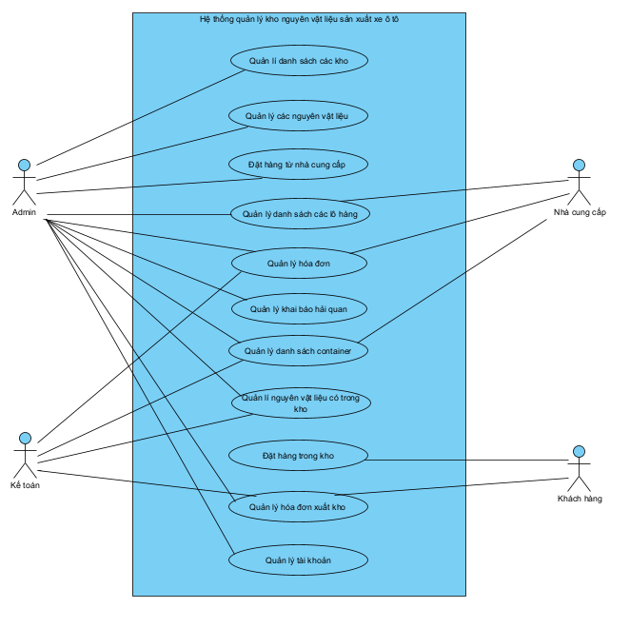

*Hình 1: Biểu đồ Trường hợp sử dụng: Tổng quát*

##### Biểu đồ Trường hợp sử dụng: Quản lý danh sách nguyên vật liệu

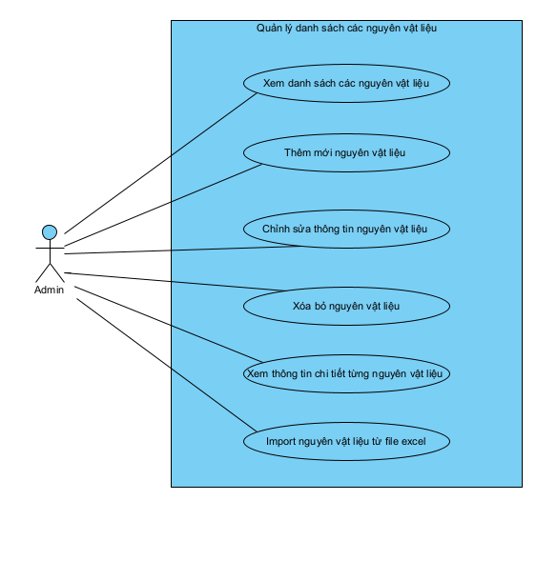

*Hình 2: Biểu đồ Trường hợp sử dụng: Quản lý danh sách nguyên vật liệu*

***Đặc tả Trường hợp sử dụng: Quản lý danh sách nguyên vật liệu:***

|  |  |  |
| --- | --- | --- |
| **Trường hợp sử dụng:**  **Thuộc tính** | **Xem danh sách nguyên vật liệu** | **Thêm mới nguyên vật liệu** |
| **UseCase ID** | UC02.UC01 | UC02.UC02 |
| **UseCase Name** | Xem danh sách nguyên vật liệu | Thêm mới nguyên vật liệu |
| **Description** | Admin xem danh sách nguyên vật liệu | Admin thực hiện thêm mới nguyên vật liệu |
| **Actor** | Admin | Admin |
| **Trigger** | Admin muốn xem danh sách nguyên vật liệu | Admin muốn thêm mới nguyên vật liệu |

|  |  |  |
| --- | --- | --- |
| **Pre-Condition** | * Người dùng đã đăng nhập vào hệ thống. * Tài khoản người dùng đã được phân quyền. * Thiết bị của người dùng đã được kết nối internet   khi thực hiện thao tác. | * Người dùng đã đăng nhập vào hệ thống. * Tài khoản người dùng đã được phân quyền. * Thiết bị của người dùng đã được kết nối internet khi thực hiện thao tác. |
| **Post-Condition** | Xem được danh sách nguyên vật liệu | Thêm được nguyên vật liệu |
| **Basic Flow** | 1. Người dùng truy cập mục MASTER, phần Warehouse. 2. Hệ thống sẽ hiển thị danh sách nguyên vật liệu.. | 1. Người dùng truy cập mục MASTER, phần Warehouse. 2. Người dùng chọn “Add” ở dưới bảng chứa danh sách. 3. Người dùng thực hiện nhập thông tin nguyên vật liệu, sau đó nhấn “Save”. 4. Hệ thống sẽ tạo bản ghi của nguyên vật liệu mới thêm, thông báo thêm mới thành công và quay lại danh sách. |
| **Alternative Flow** | Không có | Người dùng chọn “Cancel” để hủy bỏ việc thêm mới |
| **Exception Flow** | 2b. Hệ thống không tìm thấy nguyên vật liệu và trên bảng sẽ hiển thị “No Rows To Show ”. | 5b. Hệ thống xác thực thông tin người dùng nhập không hợp lệ và hiển thị thông báo. |

|  |  |  |
| --- | --- | --- |
| **Trường hợp sử dụng:**  **Thuộc tính** | **Sửa thông tin nguyên vật liệu** | **Xóa nguyên vật liệu** |
| **UseCase ID** | UC02.UC03 | UC02.UC04 |
| **UseCase Name** | Sửa thông tin nguyên vật liệu | Xóa nguyên vật liệu |
| **Description** | Admin thực hiện sửa thông tin nguyên vật liệu | Admin thực hiện xóa nguyên vật liệu |
| **Actor** | Admin | Admin |
| **Trigger** | Admin muốn sửa thông tin nguyên vật liệu | Admin muốn xóa nguyên vật liệu |
| **Pre-Condition** | * Người dùng đã đăng nhập vào hệ thống. * Tài khoản người dùng đã được phân quyền. * Thiết bị của người dùng đã được kết nối internet khi   thực hiện thao tác. | * Người dùng đã đăng nhập vào hệ thống. * Tài khoản người dùng đã được phân quyền. * Thiết bị của người dùng đã được kết nối internet khi thực hiện thao tác. |
| **Post-Condition** | Thông tin của nguyên vật liệu đã được sửa | Nguyên vật liệu đã được xóa |
| **Basic Flow** | 1. Người dùng truy cập mục MASTER, phần Warehouse. 2. Người dùng chọn “Edti”. 3. Người dùng thực hiện nhập thông tin nguyên vật liệu, sau đó nhấn “Save”. | 1. Người dùng truy cập mục MASTER, phần Warehouse. 2. Người dùng chọn “Delete”. 3. Hệ thống sẽ hiển thị thống báo xác nhận xóa nguyên vật liệu. 4. Nếu người dùng xác nhận, hệ thống sẽ xóa nguyên vật liệu và làm mới danh sách. 5. Hệ thống sẽ hiển thị |

|  |  |  |
| --- | --- | --- |
|  | 5. Nếu người dùng xác nhận, hệ thống sẽ lưu thông tin nguyên vật liệu, thông báo cập nhật thành công thành công và quay lại danh sách. | thông báo xóa thành công. |
| **Alternative Flow** | Người dùng chọn “Cancel” để hủy bỏ việc sửa. | Người dùng chọn “Cancel” để hủy bỏ việc xóa. |
| **Exception Flow** | 5b. Hệ thống xác thực thông tin người dùng nhập không hợp lệ và hiển thị thông báo. |  |

##### Biểu đồ Trường hợp sử dụng: Quản lý danh sách kho

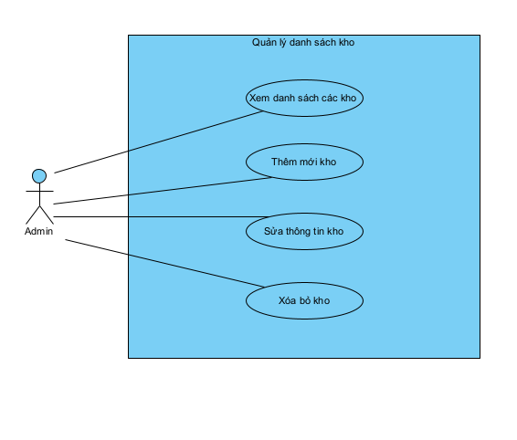

*Hình 3: Biểu đồ Trường hợp sử dụng: Quản lý danh sách kho*

***Đặc tả Trường hợp sử dụng: Quản lý danh sách kho:***

##### Biểu đồ Trường hợp sử dụng: Quản lý danh sách đặt hàng tới nhà cung cấp

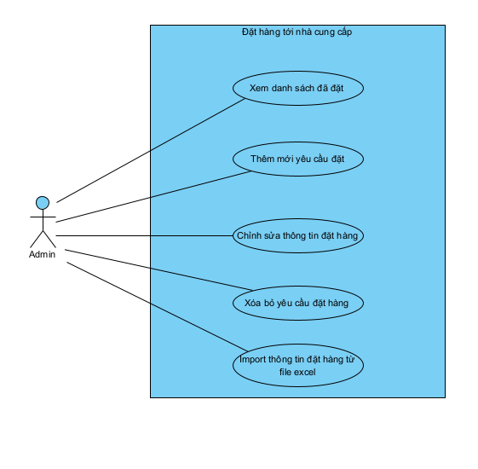

*Hình 4: Biểu đồ Trường hợp sử dụng: Quản lý danh sách đặt hàng tới nhà cung cấp*

***Đặc tả Trường hợp sử dụng: Quản lý danh sách đặt hàng tới nhà cung cấp***

##### Biểu đồ Trường hợp sử dụng: Quản lý danh sách các lô hàng

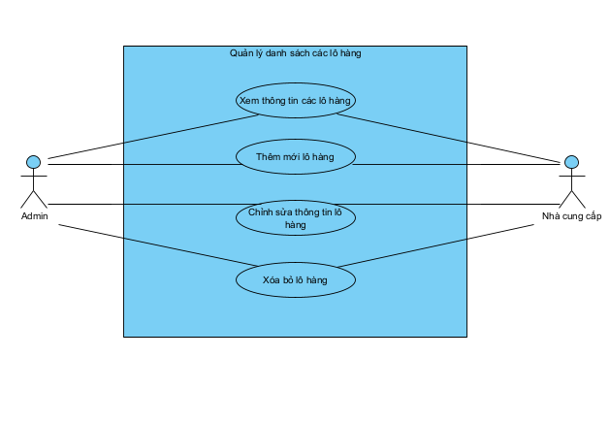

*Hình 5: Biểu đồ Trường hợp sử dụng: Quản lý danh sách các lô hàng*

***Đặc tả Trường hợp sử dụng: Quản lý danh sách các lô hàng:***

##### Biểu đồ Trường hợp sử dụng: Quản lý danh sách hóa đơn

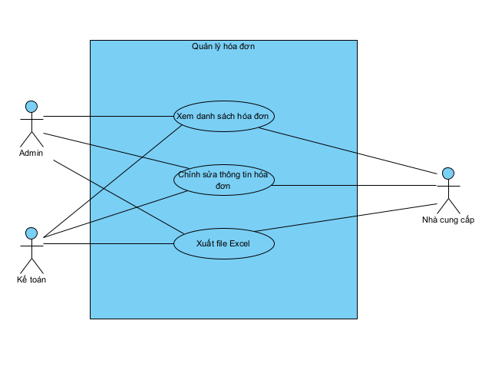

*Hình 6: Biểu đồ Trường hợp sử dụng: Quản lý danh sách hóa đơn*

***Đặc tả Trường hợp sử dụng: Quản lý danh sách hóa đơn:***

##### Biểu đồ Trường hợp sử dụng: Quản lý khai báo hải quan

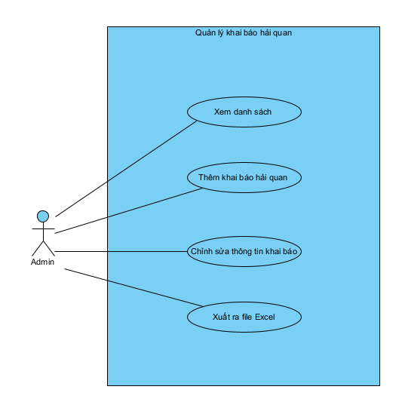

*Hình 7: Biểu đồ Trường hợp sử dụng: Quản lý khai báo hải quan*

***Đặc tả Trường hợp sử dụng: Quản lý khai báo hải quan:***

##### Biểu đồ Trường hợp sử dụng: Quản lý danh sách các container

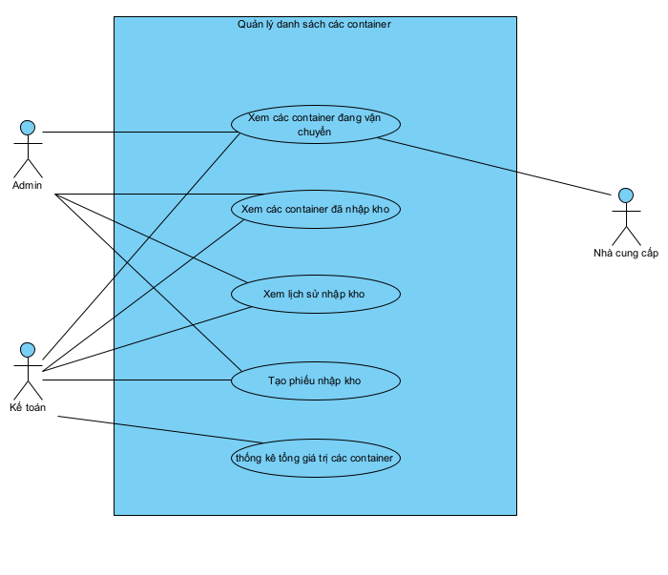

*Hình 8: Biểu đồ Trường hợp sử dụng: Quản lý danh sách các container*

***Đặc tả Trường hợp sử dụng: Quản lý danh sách các container:***

* + 1. ***Biểu đồ Trường hợp sử dụng: Quản lý nguyên vật liệu có trong kho***

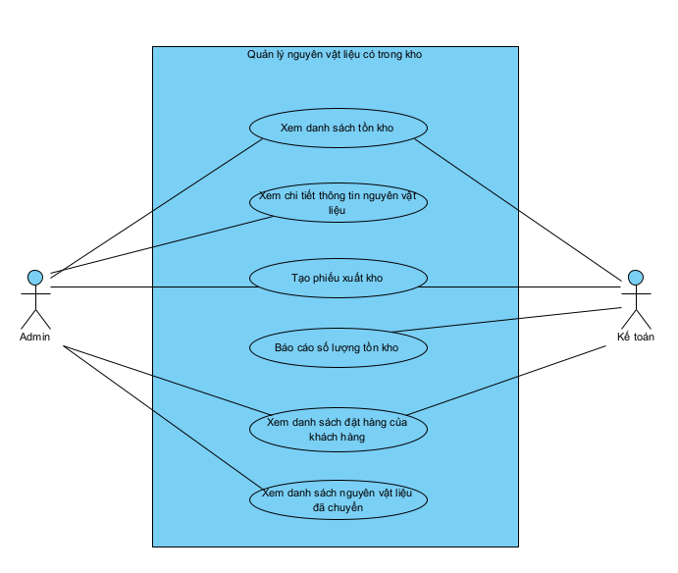

*Hình 9: Biểu đồ Trường hợp sử dụng: Quản lý nguyên vật liệu có trong kho*

***Đặc tả Trường hợp sử dụng: Quản lý nguyên vật liệu có trong kho:***

##### Biểu đồ Trường hợp sử dụng: Đặt hàng trong kho

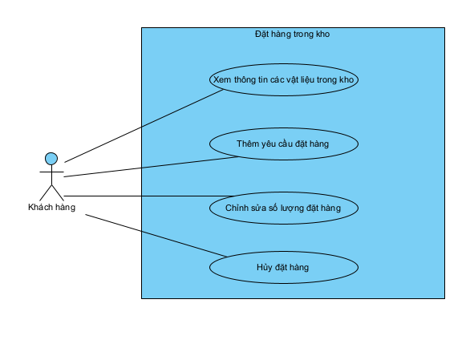

*Hình 10: Biểu đồ Trường hợp sử dụng: Đặt hàng trong kho*

***Đặc tả Trường hợp sử dụng: Đặt hàng trong kho:***

##### Biểu đồ Trường hợp sử dụng: Quản lý hóa đơn xuất kho

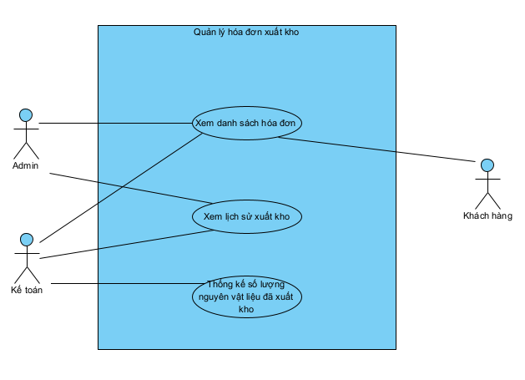

*Hình 11: Biểu đồ Trường hợp sử dụng: Quản lý hóa đơn xuất kho*

***Đặc tả Trường hợp sử dụng: Quản lý hóa đơn xuất kho:***

##### Biểu đồ Trường hợp sử dụng: Quản lý tài khoản người dùng

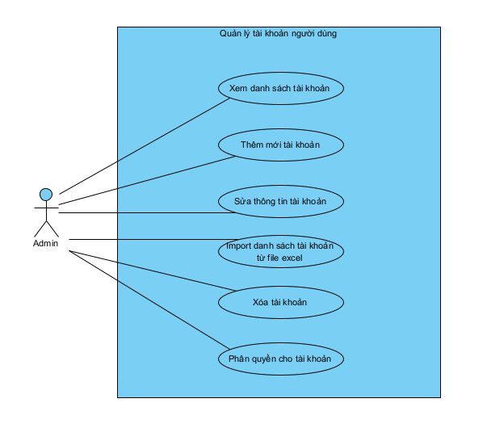

*Hình 12: Biểu đồ Trường hợp sử dụng: Quản lý tài khoản người dùng*

***Đặc tả Trường hợp sử dụng: Quản lý tài khoản người dùng:***

### Thiết kế biểu đồ Trình tự:

##### Biểu đồ Trình tự: Xem danh sách các loại nguyên vật liệu

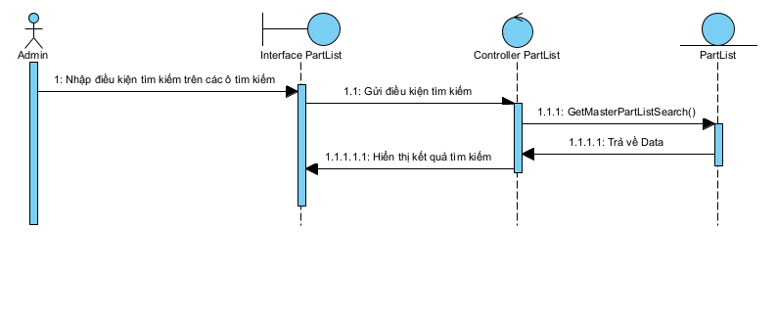

*Hình 13: Biểu đồ Trình tự: Xem danh sách các loại nguyên vật liệu*

##### Biểu đồ Trình tự: Thêm mới nguyên vật liệu

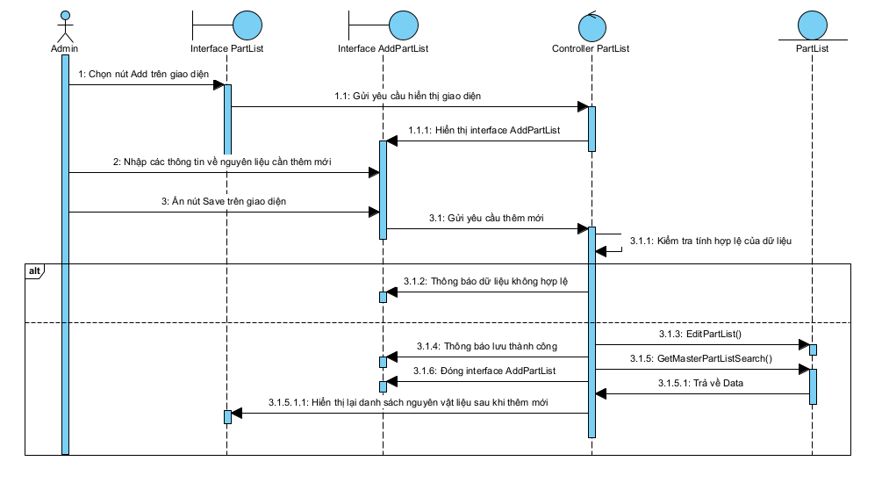

*Hình 14: Biểu đồ Trình tự: Thêm mới nguyên vật liệu*

##### Biểu đồ Trình tự: Sửa thông tin nguyên vật liệu

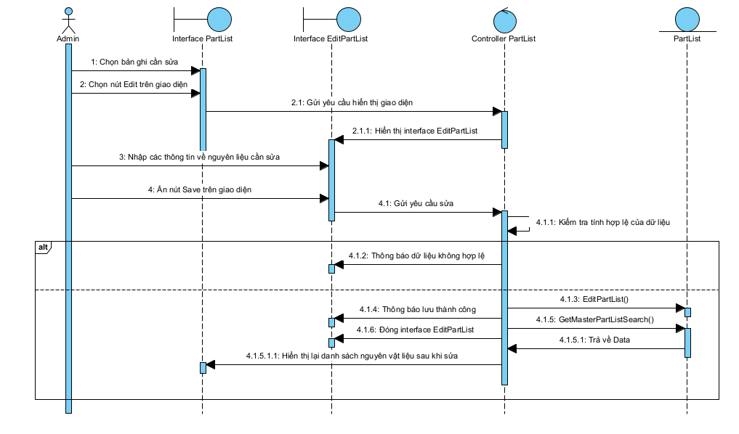

*Hình 15: Biểu đồ Trình tự: Sửa thông tin nguyên vật liệu*

##### Biểu đồ Trình tự: Xóa nguyên vật liệu

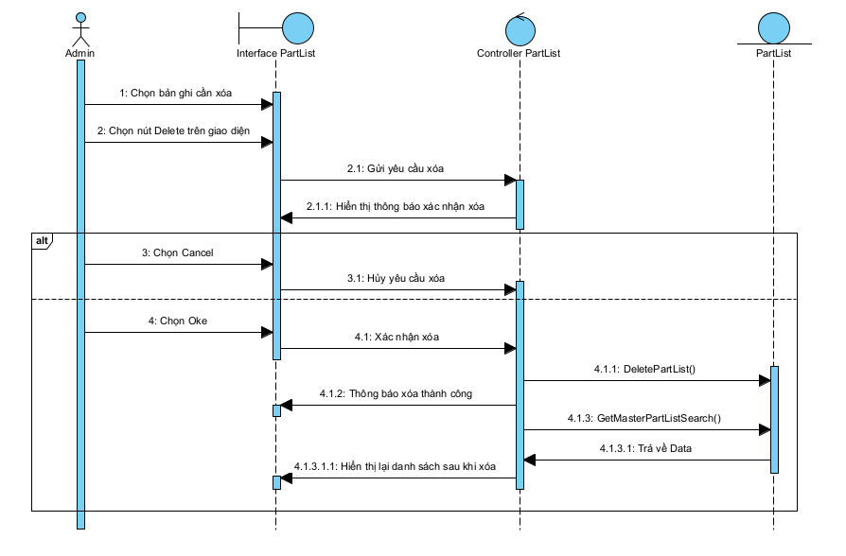

*Hình 16: Biểu đồ Trình tự: Xóa nguyên vật liệu*

##### Biểu đồ Trình tự: Xem danh sách kho

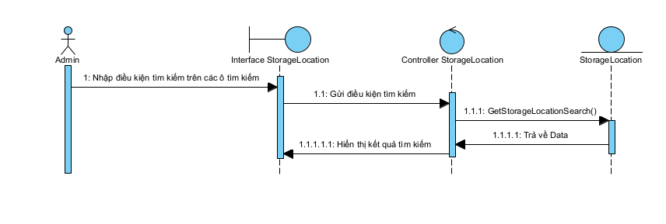

*Hình 17: Biểu đồ Trình tự: Xem danh sách kho*

##### Biểu đồ Trình tự: Thêm mới kho

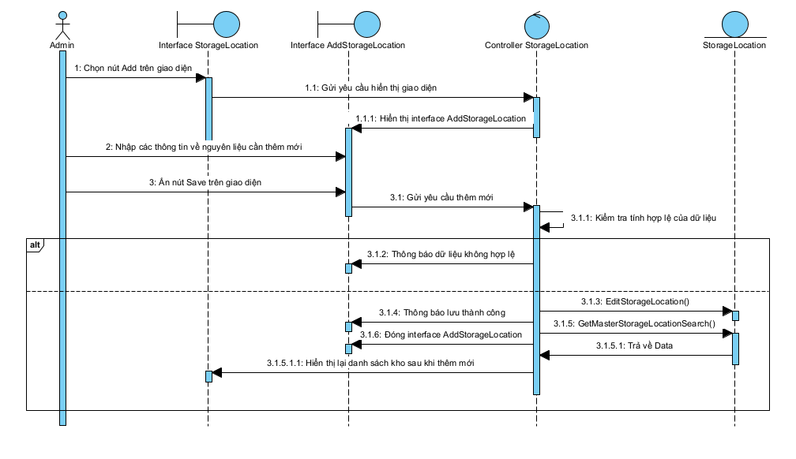

*Hình 18: Biểu đồ Trình tự: Thêm mới kho*

##### Biểu đồ Trình tự: Xóa kho

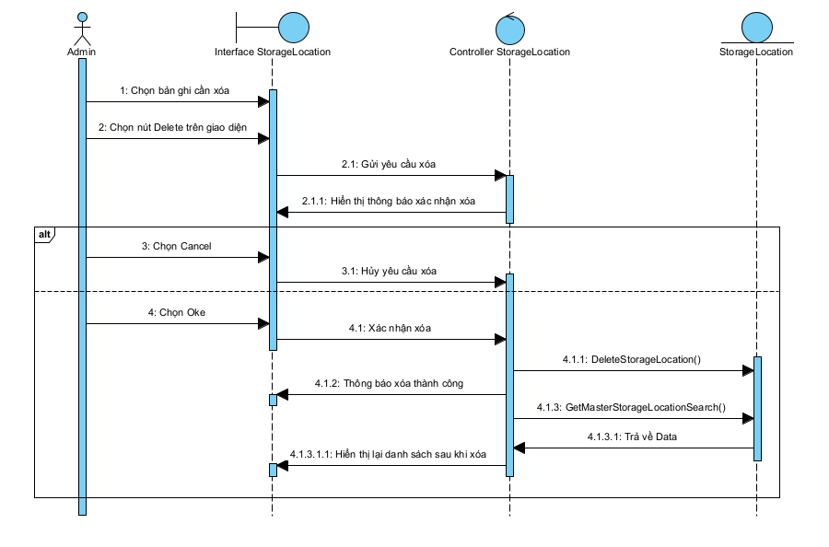

*Hình 19: Biểu đồ Trình tự: Xóa kho*

##### Biểu đồ Trình tự: Xem danh sách các nguyên vật liệu đã đặt

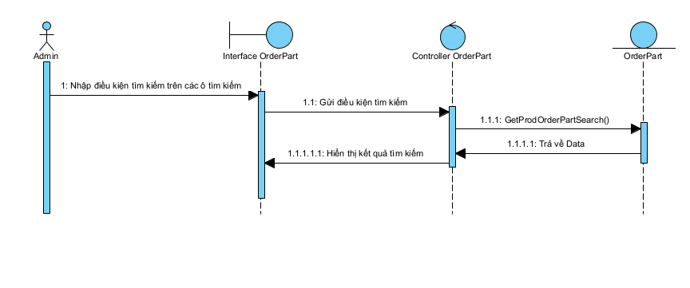

*Hình 20: Biểu đồ Trình tự: Xem danh sách các nguyên vật liệu đã đặt*

##### Biểu đồ Trình tự: Thêm mới đơn đặt hàng

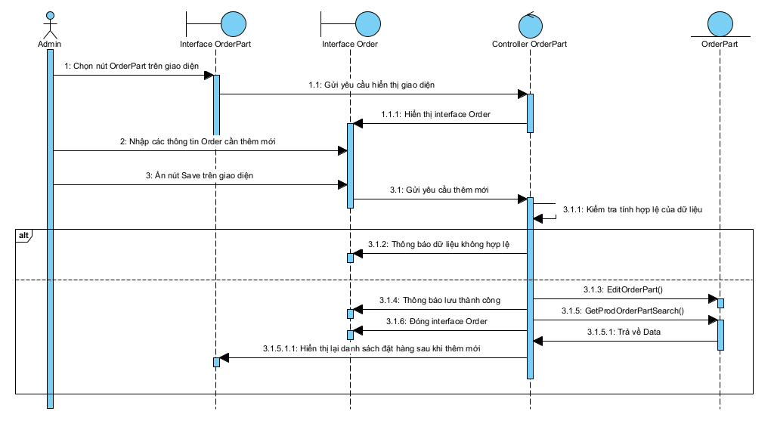

*Hình 21: Biểu đồ Trình tự: Thêm mới đơn đặt hàng*

##### Biểu đồ Trình tự: Chỉnh sửa thông tin đặt hàng

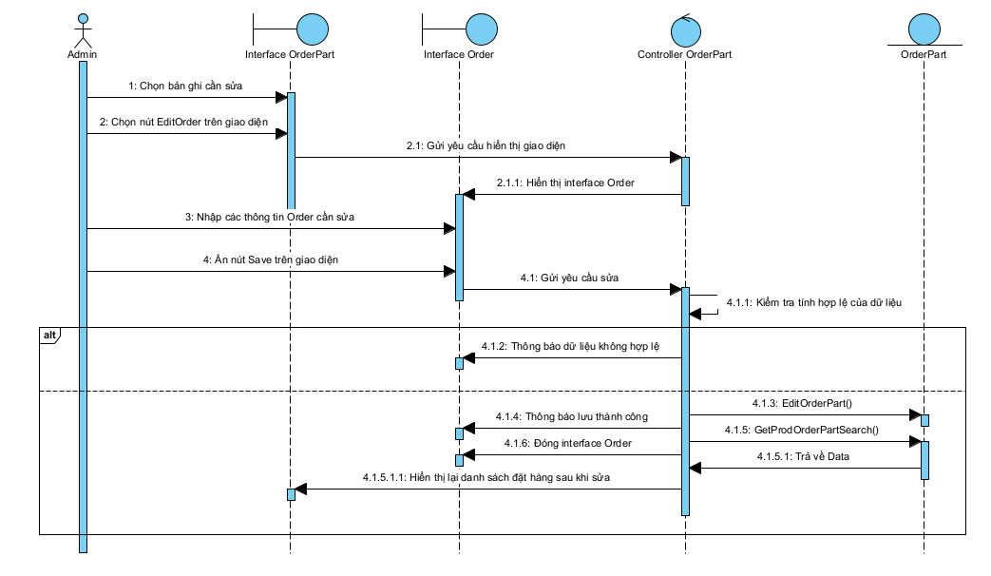

*Hình 22: Biểu đồ Trình tự: chỉnh sửa thông tin đặt hàng*

##### Biểu đồ Trình tự: Xóa đơn đặt hàng

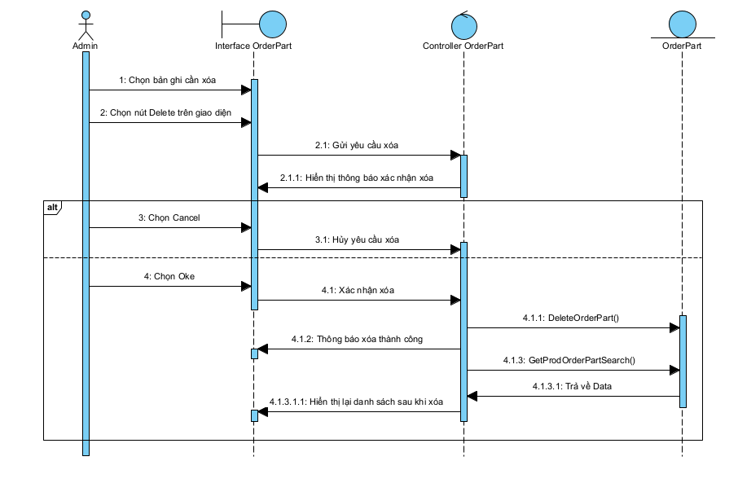

*Hình 23: Biểu đồ Trình tự: Xóa đơn đặt hàng*

##### Biểu đồ Trình tự: Import danh sách đặt hàng từ file Excel

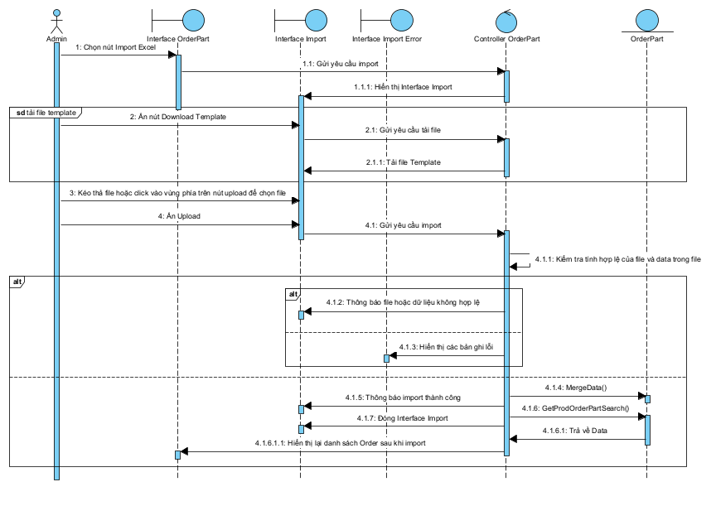

*Hình 24: Biểu đồ Trình tự: Import danh sách đặt hàng từ file Excel*

##### Biểu đồ Trình tự: Xem danh sách các lô hàng

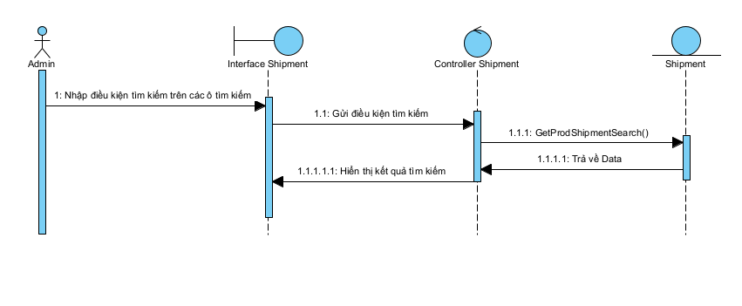

*Hình 25: Biểu đồ Trình tự: Xem danh sách lô hàng*

##### Biểu đồ Trình tự: Thêm mới lô hàng

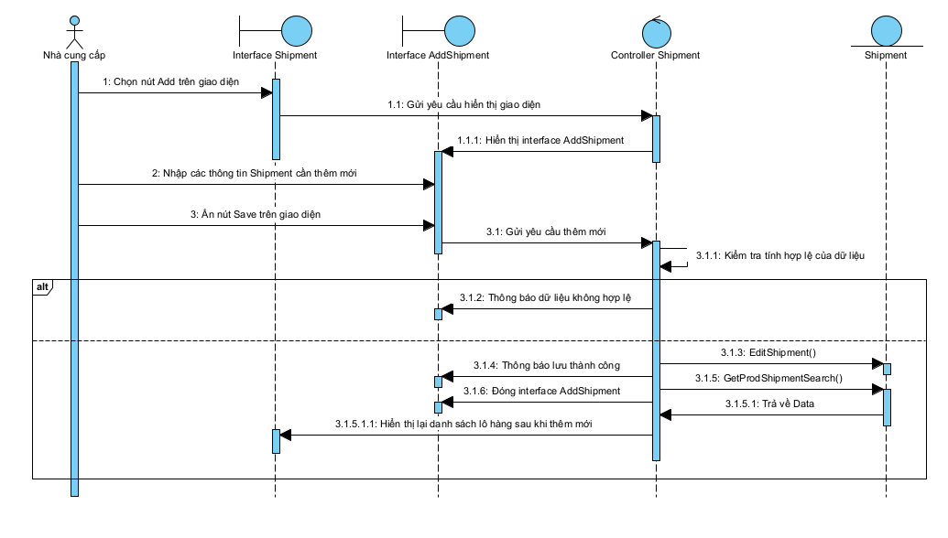

*Hình 26: Biểu đồ Trình tự: Thêm mới lô hàng*

##### Biểu đồ Trình tự: Sửa thông tin lô hàng

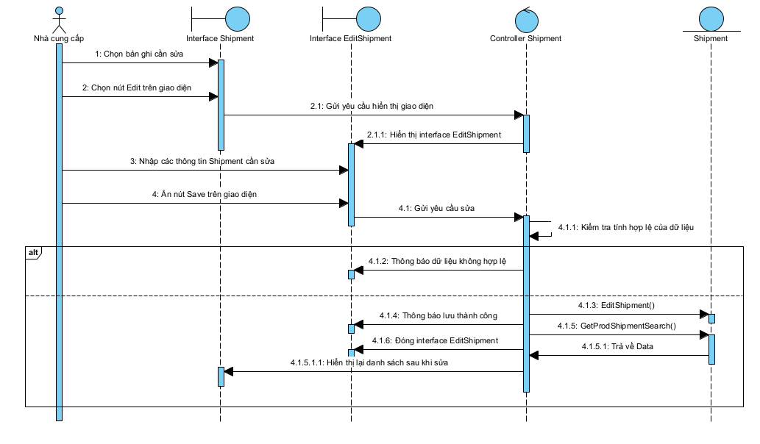

*Hình 27: Biểu đồ Trình tự: Sửa thông tin lô hàng*

##### Biểu đồ Trình tự: Xóa bỏ lô hàng

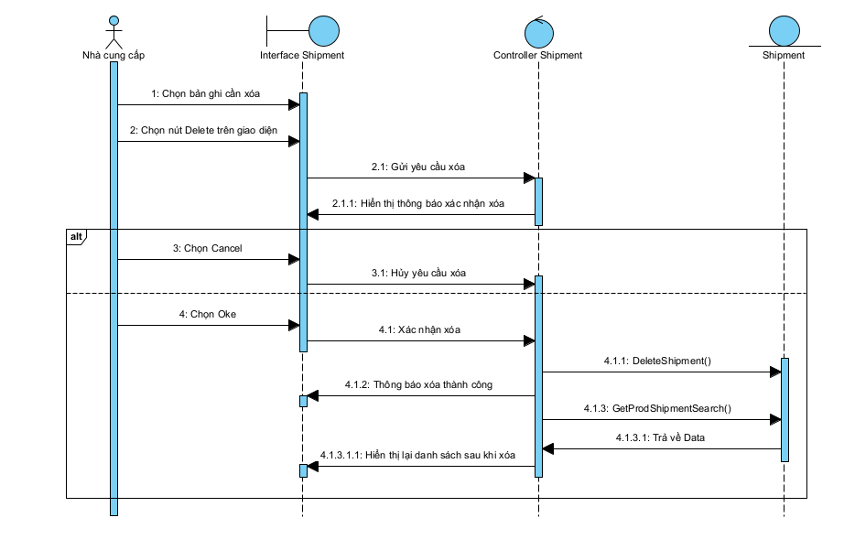

*Hình 28: Biểu đồ Trình tự: Xóa bỏ lô hàng*

##### Biểu đồ Trình tự: Xem danh sách vận đơn

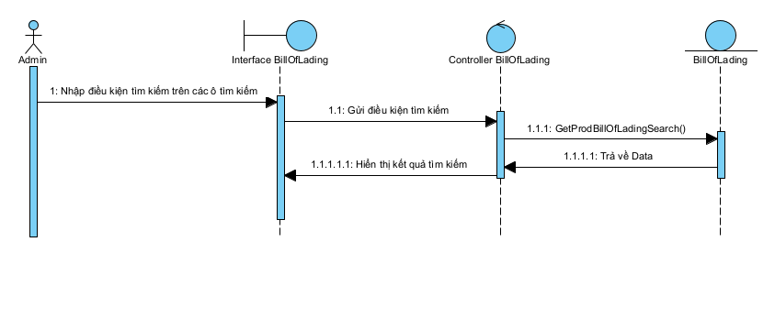

*Hình 29: Biểu đồ Trình tự: Xem danh sách vận đơn*

##### Biểu đồ Trình tự: Sửa thông tin vận đơn

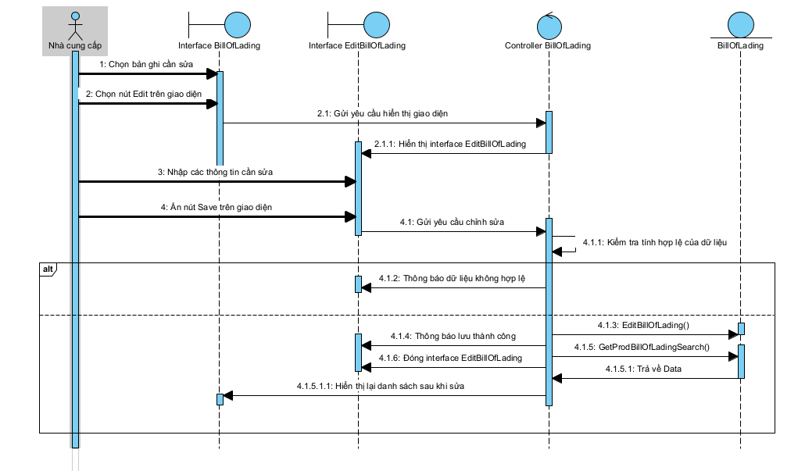

*Hình 30: Biểu đồ Trình tự: Sửa thông tin vận đơn*

##### Biểu đồ Trình tự: Xem danh sách hóa đơn

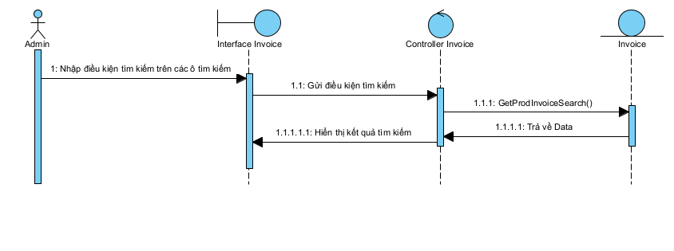

*Hình 31: Biểu đồ Trình tự: Xem danh sách hóa đơn*

##### Biểu đồ Trình tự: Chỉnh sửa thông tin hóa đơn

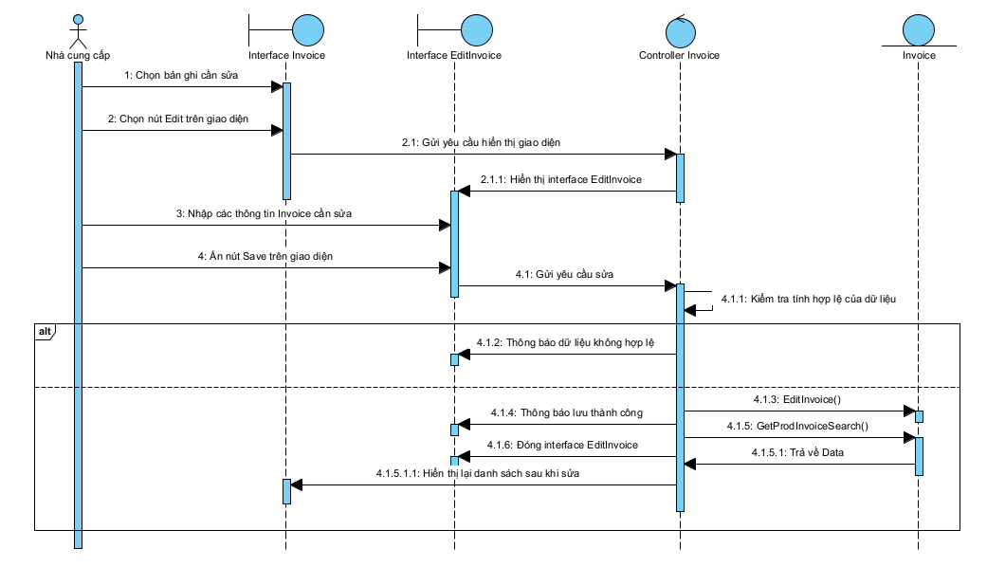

*Hình 32: Biểu đồ Trình tự: Chỉnh sửa thông tin hóa đơn*

##### Biểu đồ Trình tự: Xem danh sách khai báo hải quan

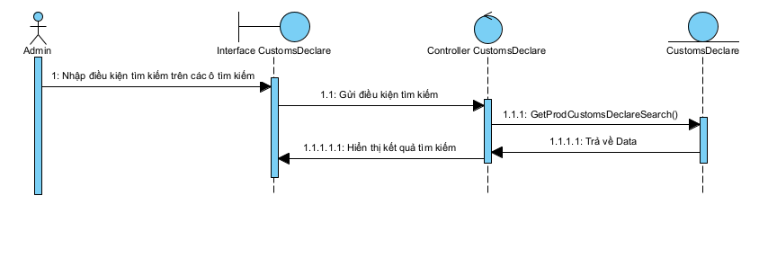

*Hình 33: Biểu đồ Trình tự: Xem danh sách khai báo hải quan*

##### Biểu đồ Trình tự: Thêm mới khai báo hải quan

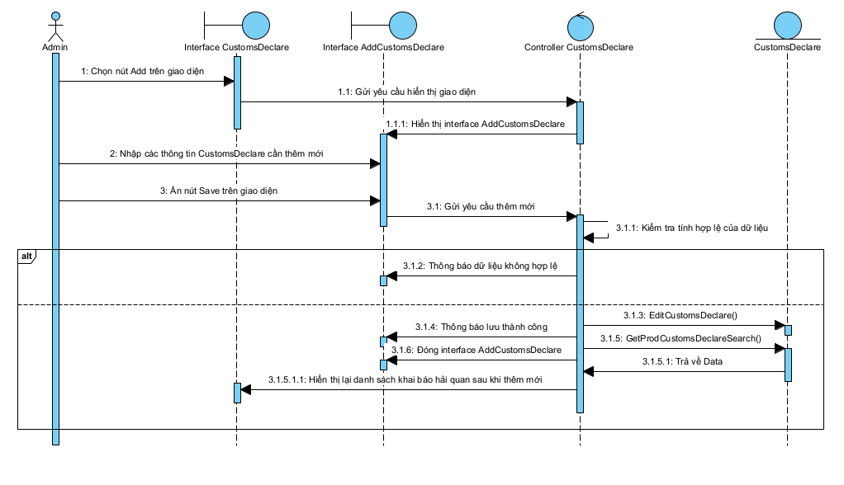

*Hình 34: Biểu đồ Trình tự: Thêm mới khai báo hải quan*

##### Biểu đồ Trình tự: Chỉnh sửa thông tin khai báo hải quan

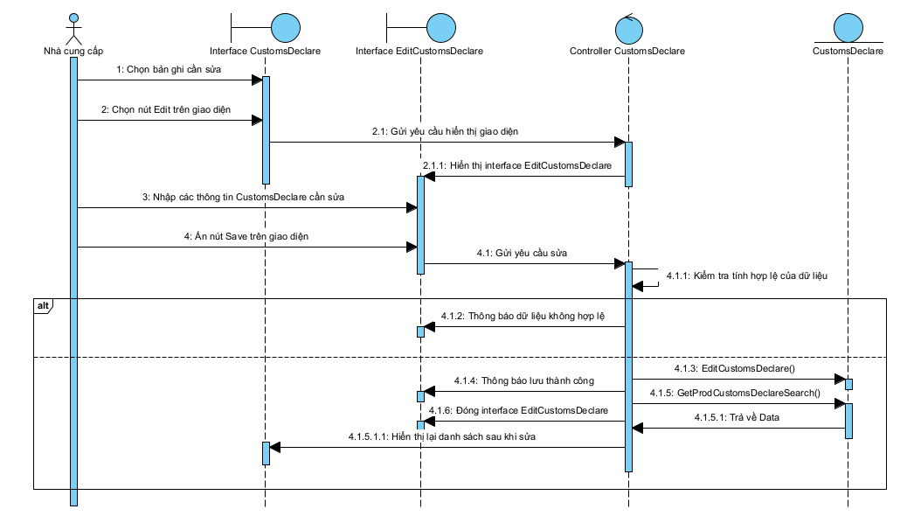

*Hình 35: Biểu đồ Trình tự: Chỉnh sửa thông tin khai báo hải quan*

##### Biểu đồ Trình tự: Xem danh sách container đang trên đường vận chuyển

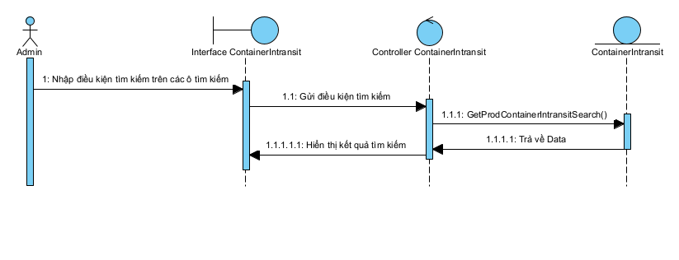

*Hình 36: Biểu đồ Trình tự: Xem danh sách container đang trên đường vận chuyển*

##### Biểu đồ Trình tự: Xem danh sách container đã về kho

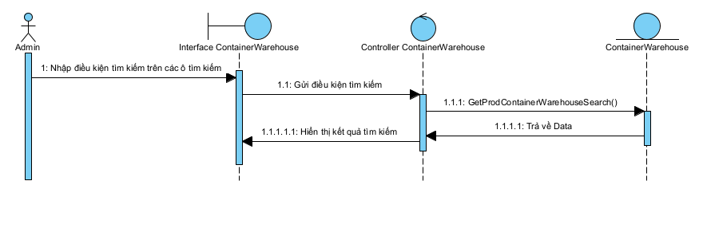

*Hình 37: Biểu đồ Xem danh sách container đã về kho*

##### Biểu đồ Trình tự: Tạo phiếu nhập kho

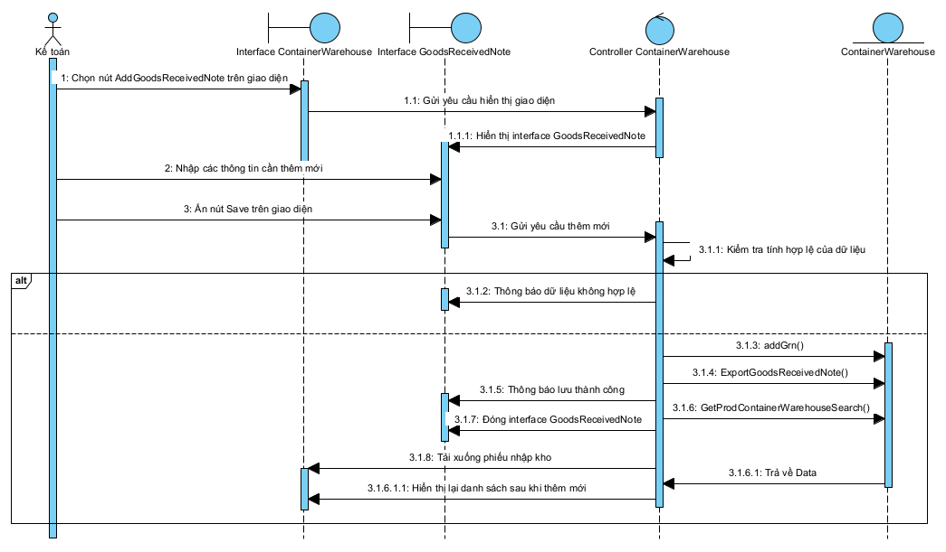

*Hình 38: Biểu đồ Trình tự: Tạo phiếu nhập kho*

##### Biểu đồ Trình tự: Xem lịch sử nhập kho

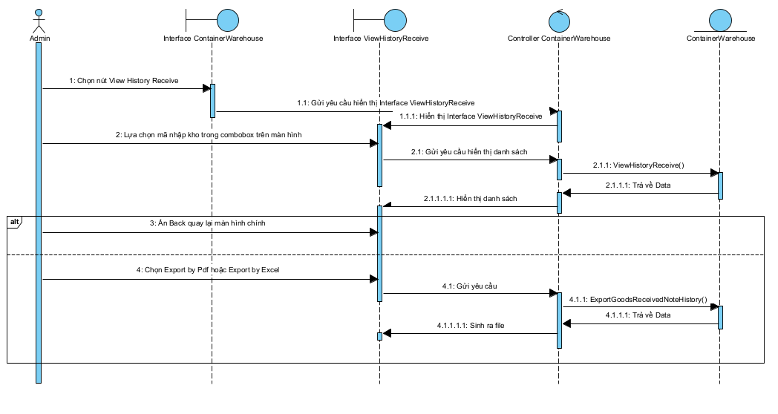

*Hình 39: Biểu đồ Trình tự: Xem lịch sử nhập kho*

##### Biểu đồ Trình tự: Xem danh sách tồn kho

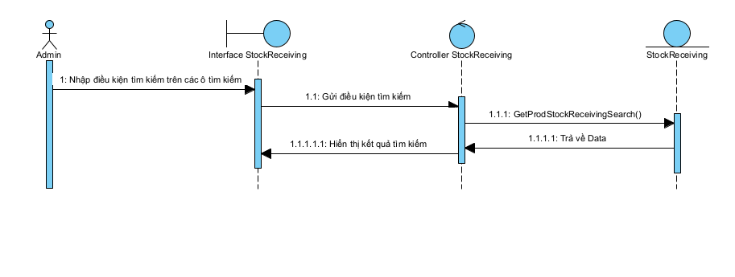

*Hình 40: Biểu đồ Trình tự: Xem danh sách tồn kho*

##### Biểu đồ Trình tự: Xem danh sách đặt hàng của khách hàng

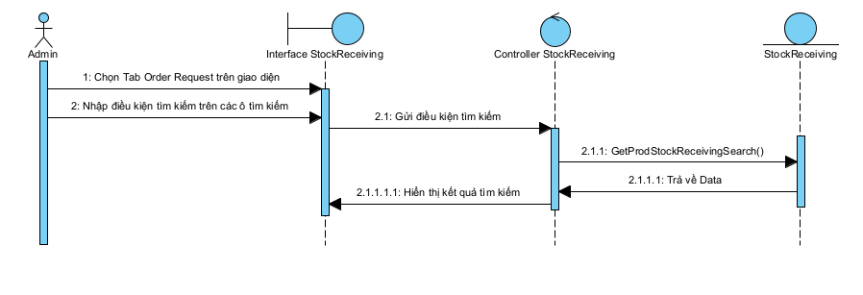

*Hình 41: Biểu đồ Trình tự: Xem danh sách đặt hàng của khách hàng*

##### Biểu đồ Trình tự: Khách hàng đặt hàng trong kho

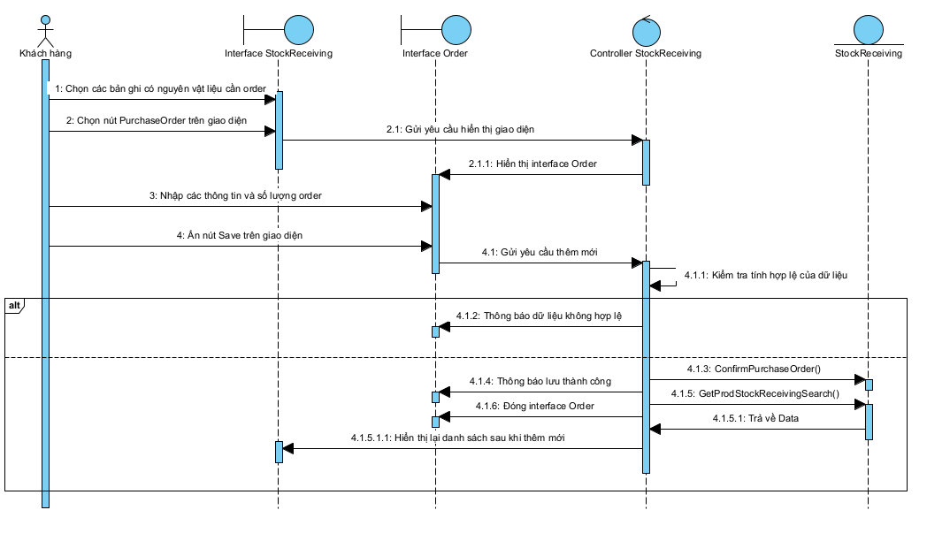

*Hình 42: Biểu đồ Trình tự: Khách hàng đặt hàng trong kho*

##### Biểu đồ Trình tự: Khách hàng chỉnh sửa số lượng đặt hàng

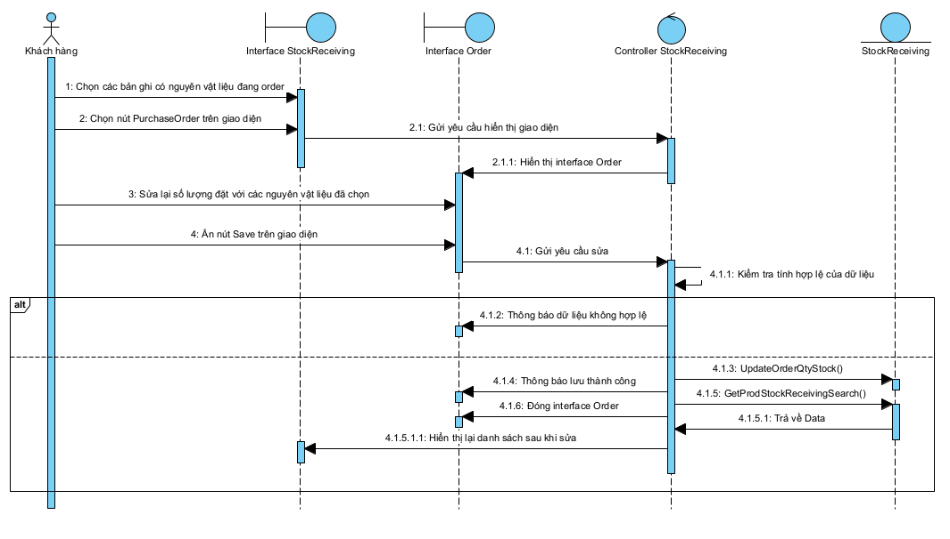

*Hình 43: Biểu đồ Trình tự: Khách hàng chỉnh sửa số lượng đặt hàng*

##### Biểu đồ Trình tự: Khách hàng hủy đơn đặt hàng

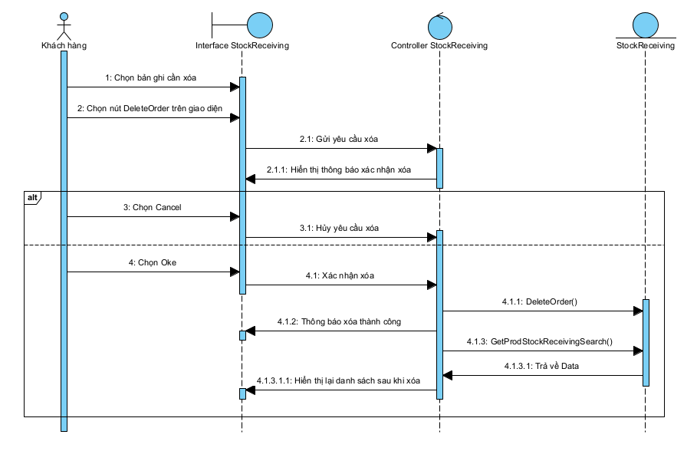

*Hình 44: Khách hàng hủy đơn đặt hàng*

##### Biểu đồ Trình tự: Tạo phiếu xuất kho

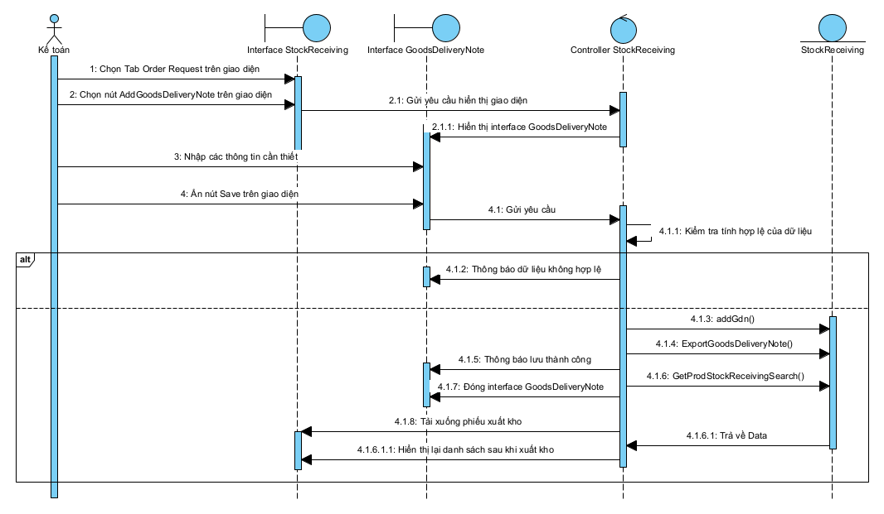

*Hình 45: Biểu đồ Trình tự: Tạo phiếu xuất kho*

##### Biểu đồ Trình tự: Xem danh sách hóa đơn xuất kho

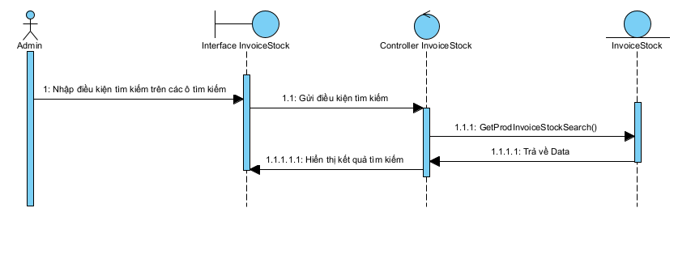

*Hình 46: Biểu đồ Trình tự: Xem danh sách hóa dơn xuất kho*

##### Biểu đồ Trình tự: Xem lịch sử xuất kho

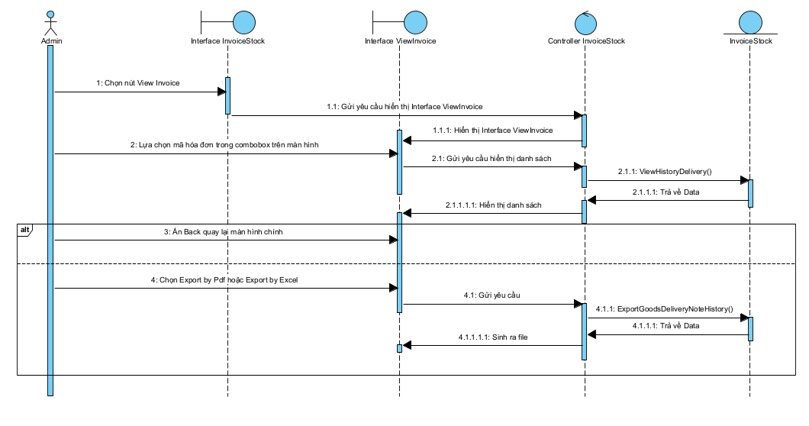

*Hình 47: Biểu đồ Trình tự: Xem lịch sử xuất kho*

##### Biểu đồ Trình tự: Xem danh sách tài khoản người dùng

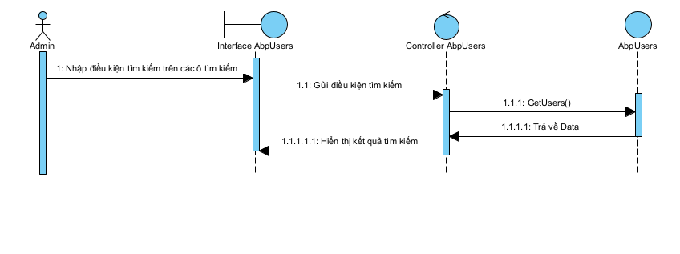

*Hình 48: Biểu đồ Trình tự: Xem danh sách tài khoản người dùng*

##### Biểu đồ Trình tự: Thêm mới tài khoản người dùng

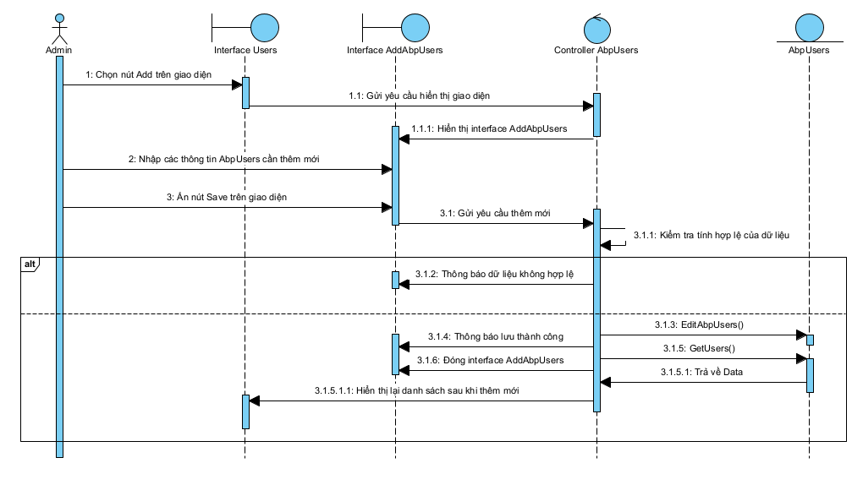

*Hình 49: Biểu đồ Trình tự: Thêm mới tài khoản người dùng*

##### Biểu đồ Trình tự: Chỉnh sửa thông tin tài khoản người dùng

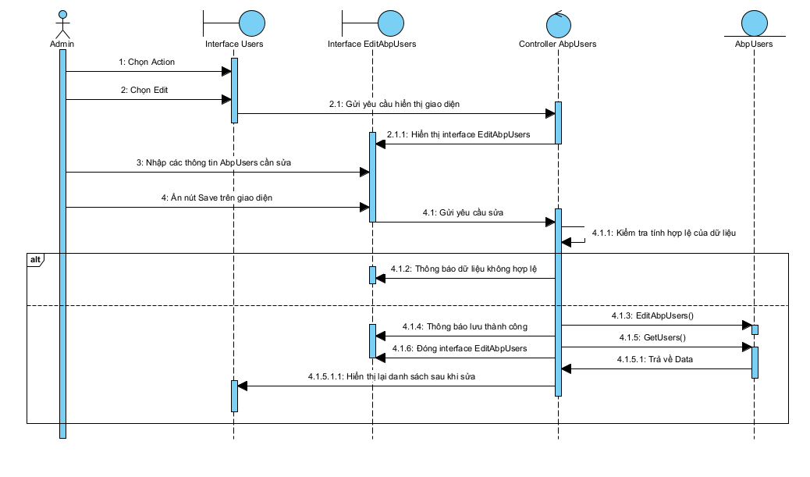

*Hình 50: Biểu đồ Trình tự: Chỉnh sửa thông tin tài khoản người dùng*

##### Biểu đồ Trình tự: Xóa tài khoản người dùng

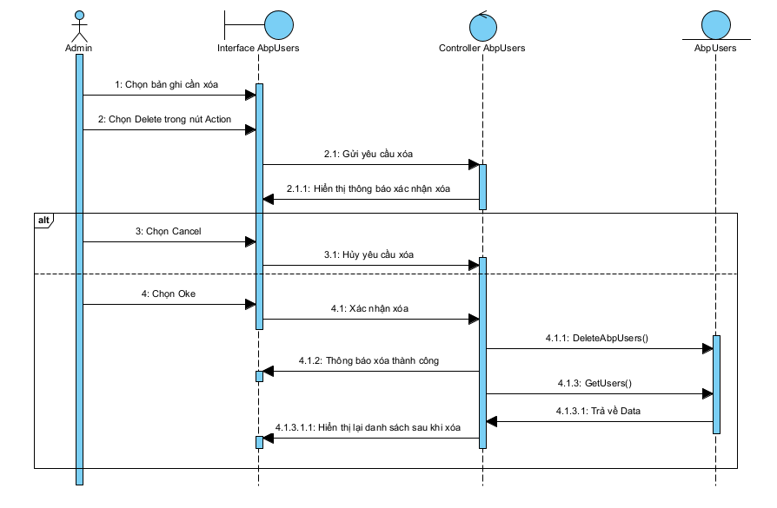

*Hình 51: Biểu đồ Trình tự: Xóa tài khoản người dùng*

### Thiết kế biểu đồ Lớp:

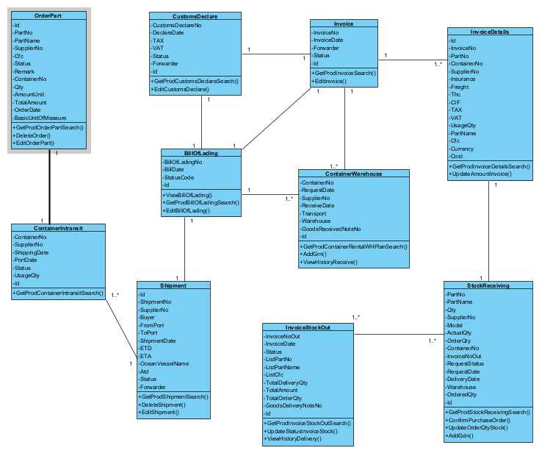

## CHƯƠNG III: THIẾT KẾ HỆ THỐNG

### Mô hình kiến trúc hệ thống tổng thể

Mô hình kiến trúc tổng thể hệ thống được mô tả như sau:

* Hệ thống được thiết kế để chạy trên hệ điều hành Windows.
* Hệ thống sử dụng database riêng.
* Người sử dụng truy cập và sử dụng hệ thống qua môi trường mạng LAN hoặc Internet.

### Thiết kế cơ sở dữ liệu

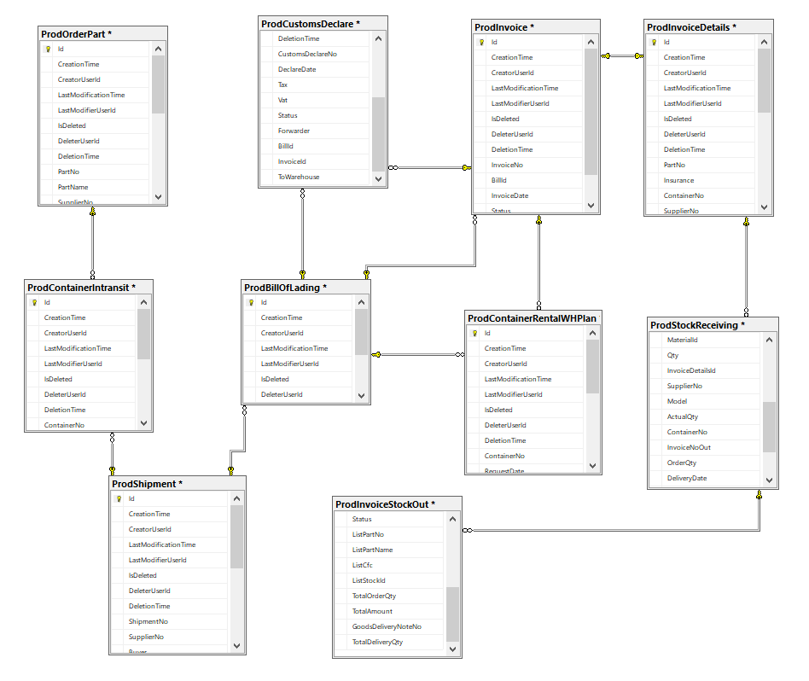

### Thiết kế giao diện

#### Giao diện

*Trang đăng nhập*

#### Giao diện

*Trang đăng nhập*

## CHƯƠNG IV: XÂY DỰNG, CÀI ĐẶT HỆ THỐNG

### Quy trình xây dựng hệ thống

**B1**: Tiếp nhận bài toán nghiệp vụ của hệ thống, phân rã chức năng, xác định các trường dữ liệu cần thiết trên từng chức năng.

**B2**: Xây dựng giao diện cho từng chức năng.

**B3**: Phân tích Database, tìm cách kết nối và đọc dữ liệu sẵn có.

**B4**: Thiết kế Database phù hợp vừa giải quyết được yêu cầu bài toán nghiệp vụ, vừa đảm bảo được hiệu năng của hệ thống giảm tải cho quá trình xử lý của hệ thống.

**B5**: Tạo thư mục chứa project, với các project bên BE sử dụng Microsoft Visual Studio để mở và chạy chương trình, FE sẽ dùng Visual Studio Code để mở.

**B6**: Trên project FE (Frontend) code giao diện đã được thống nhất và các hàm để hiển thị các giao diện.

**B7**: Phía BE (Backend) tạo kết nối đến database.

**B8**: Trên project BE code xử lý nghiệp vụ của bài toán cần thực hiện, trả ra các API cho phía FE sử dụng.

**B9**: Trên project FE tạo module của các màn hình chức năng trong BE.

**B10**: Trên project FE tạo controller thực hiện việc nhận dữ liệu và call các API được cung cấp từ phía BE.

**B11**: Từ giao diện lấy các dữ liệu cần thiết và gọi đến các controller vừa tạo trong **B10**, nhận lại dữ liệu và check rồi hiển thị thông báo hoặc dữ liệu lên giao diện.

### Cài đặt hệ thống

Yêu cầu phần cứng

* + - Ổ cứng dung lượng tối thiểu 20GB
    - RAM tối thiểu 4GB

Yêu cầu phần mềm

* + - Chạy hệ điều hành Windows 7 trở lên
    - Hệ điều hành phải được cài đặt các gói cần thiết để chạy được ứng dụng C# như:
    - Aspnetcore-runtime 3.1
    - Dotnet-sdk 6.0 trở lên
    - Dotnet-runtime 2.1 trở lên
    - Sql Server 2016 trở lên

Các bước cài đặt chương trình

Bước 1: Thay đổi cấu hình kết nối CSDL trong file appsetting.json ở trong project tmss.WebHost.

Bước 2: Chạy file database với hệ quản trị csdl Sql Server.

Bước 3: Chạy project BE bằng lệnh Ctrl + F5.

Bước 4: Vào project FE thực hiện lệnh yarn để hệ thống tự cài các thư viện cần thiết và yarn start để chạy chương trình.

Bước 5: Truy cập vào http://localhost:4200/ để xem chương trình.

**CHƯƠNG V: TỔNG KẾT**

### Kết quả đã đạt được

Ngoài ra, sau quá trình nghiên cứu và thực hiện đồ án tốt nghiệp, sinh viên đã thu hoạch thêm các kiến thức sau:

* + - Tìm hiểu về framework ASP.NET và Abp
    - Tìm hiểu về Angular để xử lý frontend
    - Tìm hiểu Công cụ quản lý code GitHub và áp dụng vào dự án.
    - Tìm hiểu mô hình API trong .NET Core
    - Tìm hiểu về nghiệp vụ quản lý kho nguyên vật liệu sản xuất xe ô tô.
    - Phân tích thiết kế hệ thống.
    - Sử dụng ASP.Net Framework kết hợp với các ngôn ngữ lập trình web như HTML, CSS, Angular để phát triển hệ thống.

### Những tồn tại và hướng phát triển hoàn thiện hệ thống

* + - Do thời gian trong khuôn khổ đồ án tốt nghiệp có hạn, nên việc phân tích yêu cầu nghiệp vụ có hạn chế để đảm bảo thời hạn hoàn thành.
    - Về chức năng hệ thống, chưa hoàn thiện một số chức năng như:
    - Về thiết kế giao diện, các thiết kế UI, UX cần hoàn thiện hơn để trang web đáp ứng tốt hơn với trải nghiệm người dùng.

## TÀI LIỆU THAM KHẢO

1. https://fastwork.vn/so-do-quy-trinh-quan-ly-kho/
2. http://phuloitn.com/phan-mem-quan-ly-kho-hang-kho-vat-tu-thiet-bi-phuloisoft-87.html
3. <https://www.w3schools.com/>
4. https://industrial.savills.com.vn/2022/04/thuat-ngu-xuat-nhap-khau/?lang=vi